ĐẠI HỌC KINH TẾ THÀNH PHỐ HỒ CHÍ MINH

BÀI TẬP VỀ NHÀ NHÓM 5 – TUẦN 3
JAVASCRIPT

Môn học: Phát Triển Ứng Dụng Thương Mại Điện Tử
Mã lớp học phần: 26C1INF50902702
Nhóm: 05
Giảng viên hướng dẫn: TS. Nguyễn Mạnh Tuấn

TP. Hồ Chí Minh, ngày 11 tháng 11 năm 2026



BẢNG PHÂN CÔNG ĐÁNH GIÁ THÀNH VIÊN
Họ và tên | MSSV | Nhiệm vụ phân công | Mức độ hoàn thành
Nguyễn Kiều Oanh | 31241025891 | 1. Lập kế hoạch và phân công triển khai; 2. Tổ chức cấu trúc dự án và quản lý mã nguồn; 9. Minh chứng | 100%
Nguyễn Hoàng Nhi | 31241026270 | 3. Thiết kế và cải thiện trang chủ | 100%
Hoàng Huyền Nhi | 31241025609 | 4. Chuẩn hóa dữ liệu và hiển thị danh sách sản phẩm bằng Javascript | 100%
Sạch Thị Phương Trinh | 31241026322 | 5. Tích hợp tìm kiếm, lọc và sắp xếp sản phẩm vào giao diện; 10. Tổng hợp trả lời câu hỏi | 100%
Nguyễn Hoàng Hưng | 31241027221 | 6. Xây dựng và hoàn thiện chức năng giỏ hàng; 7. Tích hợp LocalStorage để lưu và khôi phục giỏ hàng | 100%
Nguyễn Huy Hoàng | 31241026670 | 8. Rà soát và hoàn thiện giao diện thiết kế góc làm việc 3D | 100%
Lê Bảo Ngọc | 31241024717 | 9. Kiểm thử và chỉnh sửa; Làm báo cáo | 100%

MỤC LỤC
DANH MỤC HÌNH ẢNH 5
DANH MỤC BẢNG 7
1. LẬP KẾ HOẠCH VÀ PHÂN CÔNG TRIỂN KHAI 1
1.1. Mục tiêu triển khai 1
1.2. Rà soát hiện trạng và xác định công việc cần triển khai 1
1.3. Phân công nhiệm vụ cho các thành viên 2
1.4. Quy định phối hợp và quản lý mã nguồn 3
1.5. Timeline chi tiết của dự án tới tuần 3 4
2. TỔ CHỨC CẤU TRÚC DỰ ÁN VÀ QUẢN LÝ MÃ NGUỒN 5
2.1. Cấu trúc mã nguồn dự án 5
2.2. Quản lý mã nguồn 7
3. KẾT QUẢ ĐIỀU CHỈNH VÀ HOÀN THÀNH GIAO DIỆN WEBSITE GÓC DESK 8
3.1. Điều chỉnh kích thước khung hiển thị và hình ảnh sản phẩm 8
3.2. Điều chỉnh kích thước và bố cục danh mục sản phẩm 8
3.3. Thay thế và cập nhật video giới thiệu 9
3.4. Điều chỉnh tỷ lệ khung hiển thị video 10
3.5. Loại bỏ khu vực “Góc cảm hứng” và sắp xếp lại nội dung tin tức 10
4. CHUẨN HÓA DỮ LIỆU 11
4.1. Chuẩn hóa dữ liệu sản phẩm (product-data.js) 11
4.2. Cơ chế hiển thị tự động danh sách sản phẩm (products.js) 12
4.3. Xử lý trạng thái rỗng (Empty State) 13
4.4. Khắc phục lỗi tương tác nút "Thêm vào giỏ hàng" tại Trang chủ 13
4.5. Quy hoạch và đồng bộ hóa tài nguyên hình ảnh 14
5. TÍCH HỢP TÌM KIẾM, LỌC VÀ SẮP XẾP SẢN PHẨM VÀO GIAO DIỆN 15
5.1. Mục tiêu thực hiện 15
5.2. Nội dung thực hiện 15
5.2.1. Rà soát giao diện tìm kiếm, lọc và sắp xếp sản phẩm 15
5.2.2. Tích hợp chức năng tìm kiếm sản phẩm 17
5.2.3. Tích hợp chức năng lọc sản phẩm theo nhiều tiêu chí 18
5.2.4. Tích hợp chức năng sắp xếp sản phẩm 19
5.2.5. Đồng bộ trạng thái tìm kiếm, lọc và sắp xếp với URL 20
5.2.6. Xử lý trường hợp không tìm thấy sản phẩm 22
5.3. Kiểm tra các chức năng và kết quả 22
5.3.1. Kiểm tra chức năng tìm kiếm, lọc và sắp xếp 22
5.3.2. Kiểm tra giao diện Responsive 24
5.4. Các file liên quan và phạm vi thay đổi 27
5.5. Kết quả đạt được 28
6. XÂY DỰNG VÀ HOÀN THIỆN CHỨC NĂNG GIỎ HÀNG 29
6.1. Mục tiêu 29
6.2. Các tệp tham gia 29
6.3. Quy tắc hoạt động 29
6.4. Hành vi đã kiểm tra 29
7. TÍCH HỢP LOCALSTORAGE ĐỂ LƯU VÀ KHÔI PHỤC 31
7.1. Mục tiêu 31
7.2. Dữ liệu được lưu 31
7.3. Cách lưu và khôi phục 31
7.4. Hành vi đã kiểm tra và giới hạn 32
8. HOÀN THIỆN GIAO DIỆN THIẾT KẾ GÓC LÀM VIỆC 3D 34
8.1. Trang chủ 34
8.2. Trang thiết kế 3D 34
8.3. Khu vực bố trí và điều khiển 3D 35
8.4. Các file giao diện đã thay đổi 37
9. KIỂM THỬ VÀ CHỈNH SỬA WEBSITE GÓC DESK 38
9.1. Kết quả kiểm tra trang chủ 38
9.2. Các trường hợp kiểm thử 41
9.3. Kiểm tra lại chín trang trên GitHub Pages 42
9.4. Ưu tiên chỉnh sửa trên điện thoại và tablet 43
9.5. Minh chứng từ bản chạy tại máy 44
9.6. Đo giao diện trên bản chạy tại máy 45
9.7. Kiểm thử tương tác trên bản local 46
10. MINH CHỨNG 49
10.1. Đánh giá AI 49
10.2. Liên kết mã nguồn và repository dự án Góc Desk 49
10.3. Liên kết website Góc Desk đã triển khai 49
10.4. Kế hoạch triển khai dự án tới tuần 3 50
10.5. Tài liệu yêu cầu chức năng 50
10.6. Câu trả lời câu hỏi kiến thức của các thành viên 50
11. TỔNG HỢP TRẢ LỜI CÂU HỎI CỦA CÁC THÀNH VIÊN 50

DANH MỤC HÌNH ẢNH
Hình 2.1. Giao diện 2 nhánh branch 7
Hình 3.1. So sánh giao diện hiển thị sản phẩm trước và sau khi điều chỉnh kích thước 8
Hình 3.2. So sánh danh mục sản phẩm trước và sau khi chỉnh sửa 9
Hình 3.3. Video mới được hiển thị trên trang chủ và trang tin tức 9
Hình 3.4. Khung video sau khi điều chỉnh tỷ lệ hiển thị 10
Hình 3.5. Giao diện trang chủ sau khi loại bỏ khu vực “Góc cảm hứng” 11
Hình 4.1. Cấu trúc mảng đối tượng sản phẩm trong tệp product-data.js 12
Hình 4.2. Danh sách sản phẩm được render tự động trên giao diện web 12
Hình 4.3. Giao diện thông báo trạng thái rỗng khi không có sản phẩm khớp với bộ lọc 13
Hình 4.4. Tính năng thêm vào giỏ hàng hoạt động ổn định trực tiếp từ Trang chủ 14
Hình 4.5. Cấu trúc thư mục hình ảnh được quy hoạch gọn gàng và chuẩn hóa định dạng 14
Hình 5.1. Giao diện trang sản phẩm của website Góc Desk. 16
Hình 5.2. Kết quả tìm kiếm sản phẩm bằng từ khóa không dấu 17
Hình 5.3. Đoạn mã JavaScript xử lý tìm kiếm sản phẩm. 17
Hình 5.4. Kết quả lọc sản phẩm theo nhiều tiêu chí. 18
Hình 5.5. Đoạn mã JavaScript xử lý bộ lọc sản phẩm. 19
Hình 5.6. Kết quả sắp xếp sản phẩm theo giá tăng dần 20
Hình 5.7. Đoạn mã JavaScript xử lý sắp xếp sản phẩm. 20
Hình 5.8. Các tham số tìm kiếm và lọc được lưu trên URL. 21
Hình 5.9. Đoạn mã JavaScript đồng bộ bộ lọc với URL. 22
Hình 5.10. Giao diện thông báo không tìm thấy sản phẩm phù hợp. 22
Hình 5.11. Giao diện sản phẩm trên màn hình Tablet 768px. 25
Hình 5.12. Giao diện sản phẩm trên màn hình Mobile 375px. 26
Hình 5.13. Đoạn mã CSS xử lý giao diện Responsive. 26
Hình 5.14. Tài liệu ghi nhận kết quả rà soát chức năng tìm kiếm, lọc và sắp xếp. 28
Hình 6.1. Giỏ hàng có sản phẩm — thể hiện tên, màu, số lượng, đơn giá và tổng tạm tính. 30
Hình 6.2. Sau khi tăng số lượng lên 2, thành tiền và tạm tính tự cập nhật. 30
Hình 6.3. Sau khi xóa sản phẩm cuối, giỏ hàng báo trống và tổng tiền bằng 0. 31
Hình 7.1. Sau khi tải lại trang, giỏ hàng khôi phục đúng sản phẩm, số lượng và tổng tiền. 32
Hình 7.2. Trang danh sách sản phẩm hiển thị số lượng trên biểu tượng giỏ hàng. 33
Hình 7.3. Dữ liệu giỏ hàng được lưu trong LocalStorage của trình duyệt. 33
Hình 8.1. Đối chiếu hero 2 phiên bản 34
Hình 8.2. Đối chiếu hero 2 phiên bản 35
Hình 8.3. Trang kéo thả 3D phiên bản cũ 36
Hình 8.4. Trang kéo thả 3D phiên bản mới 37
Hình 9.1. Trang chủ tại 1366 × 768 px, trước khi cuộn. 39
Hình 9.2. Trang chủ tại 768 × 1024 px, trước khi cuộn. 40
Hình 9.3. Trang chủ tại 390 × 844 px, trước khi cuộn 41
Hình 9.4. Tab Góc Desk trước khi bổ sung favicon. 42
Hình 9.5. Giao diện trang Sản phẩm trên thiết bị di động 44
Hình 9.6. Giao diện trang Chủ trên thiết bị di động 44
Hình 9.7. Giao diện và ghi chú biểu mẫu yêu cầu bảo hành 45
Hình 9.8. Khung phòng và trạng thái “Tương tác 3D: bật” trên Chrome tại máy. 47
Hình 9.9. Hai sản phẩm đầu tiên hiển thị cạnh nhau trên bản mobile. 48
Hình 9.10. Khai báo favicon trong phần head của trang Tích điểm. 48
Hình 9.11. Banner trang chủ sau chỉnh sửa 49

DANH MỤC BẢNG
Bảng 1.1. Tổng hợp hiện trạng và hướng xử lý các thành phần website Góc Desk. 1
Bảng 1.2. Phân công nhiệm vụ cho các thành viên 2
Bảng 1.3. Các giai đoạn triển khai dự án Góc Desk trong 8 tuần. 4
Bảng 2.1. Chức năng các thư mục 6
Bảng 2.2. Các nhánh GitHub và chức năng sử dụng trong dự án 7
Bảng 5.1. Tổng hợp vị trí mã nguồn HTML của các chức năng tìm kiếm, lọc và sắp xếp sản phẩm\ 16
Bảng 5.2. Kết quả kiểm tra chức năng tìm kiếm, lọc và sắp xếp 22
Bảng 5.3. Kiểm tra giao diện Responsive 24
Bảng 5.4. Danh sách các file liên quan và phạm vi thay đổi chức năng 27
Bảng 9.1. Kích thước hiển thị của banner và nội dung trên các độ phân giải 38
Bảng 9.2. Tổng hợp các trường hợp kiểm thử thao tác người dùng 41
Bảng 9.3. Kết quả kiểm tra hiển thị 9 trang trên GitHub Pages 42
Bảng 9.4. Kết quả đo kích thước giao diện trên bản chạy tại máy (Local) 45
Bảng 11.1. Tổng hợp nội dung trả lời 10 câu hỏi của nhóm 50

LẬP KẾ HOẠCH VÀ PHÂN CÔNG TRIỂN KHAI

Mục tiêu triển khai
Kế thừa giao diện website đã xây dựng từ Buổi 1 và Buổi 2, nhóm tiến hành tích hợp JavaScript nhằm phát triển các chức năng tương tác cho website thương mại điện tử Góc Desk.
Các nhiệm vụ trọng tâm bao gồm chuẩn hóa dữ liệu sản phẩm, hiển thị danh sách sản phẩm động, tích hợp tìm kiếm, lọc và sắp xếp, hoàn thiện trang chi tiết sản phẩm, phát triển giỏ hàng và lưu trữ dữ liệu bằng LocalStorage. Đồng thời, nhóm tiếp tục cải thiện giao diện thiết kế góc làm việc 3D, kiểm thử và đồng bộ mã nguồn trên GitHub.

Rà soát hiện trạng và xác định công việc cần triển khai
Trước khi tích hợp JavaScript, nhóm tiến hành kiểm tra mã nguồn, giao diện và tài nguyên hiện có từ hai buổi trước nhằm tận dụng các thành phần đã hoàn thành, hạn chế viết lại toàn bộ website.
Bảng 1.1. Tổng hợp hiện trạng và hướng xử lý các thành phần website Góc Desk.
Thành phần | Hiện trạng cần rà soát | Hướng xử lý
Trang chủ | Đã có giao diện và khu vực sản phẩm nổi bật | Cải thiện bố cục, tỷ lệ hình ảnh và liên kết đến trang sản phẩm
Dữ liệu sản phẩm | Cần thống nhất nguồn dữ liệu và cách đặt tên | Chuẩn hóa dữ liệu trong tệp JavaScript dùng chung
Danh sách sản phẩm | Có các thẻ sản phẩm trong giao diện HTML | Chuyển sang hiển thị sản phẩm từ dữ liệu JavaScript bằng hàm render
Tìm kiếm, lọc, sắp xếp | Đã có mã xử lý một phần | Rà soát, kiểm tra khả năng kết hợp điều kiện và bổ sung phần còn thiếu
Chi tiết sản phẩm | Đã có giao diện | Tích hợp hiển thị sản phẩm theo ID truyền qua URL
Giỏ hàng | Đã có giao diện và cần kiểm tra chức năng | Hoàn thiện thêm, xóa, thay đổi số lượng và tính tổng tiền
LocalStorage | Cần kiểm tra khả năng lưu và khôi phục | Đồng bộ giỏ hàng giữa các trang và khi tải lại trình duyệt
Thiết kế 3D | Đã có giao diện và khu vực xem mô hình | Cải thiện tương tác, bố cục và khả năng sử dụng
GitHub | Đã có repository chung | Bổ sung branch, thống nhất quy trình commit và tích hợp mã nguồn

Phân công nhiệm vụ cho các thành viên
Bảng 1.2. Phân công nhiệm vụ cho các thành viên
Thành viên | Nhiệm vụ phụ trách | File/thư mục phụ trách
Kiều Oanh | Leader – Quản lý kế hoạch và mã nguồn | GitHub Repository, README.md, thư mục docs/, các branch
Hoàng Nhi | Thiết kế và cải thiện trang chủ | index.html, CSS liên quan, thư mục images/
Huyền Nhi | Chuẩn hóa dữ liệu và hiển thị danh sách sản phẩm | products.html, product-detail.html, các file JavaScript quản lý dữ liệu và hiển thị sản phẩm trong thư mục js/, thư mục images/
Phương Trinh | Tích hợp tìm kiếm, lọc và sắp xếp | products.html, js/products.js
Hoàng Hưng | Xây dựng giỏ hàng và LocalStorage | cart.html, các file JavaScript xử lý giỏ hàng trong thư mục js/
Huy Hoàng | Rà soát và cải thiện giao diện thiết kế 3D | setup-3d.html, JavaScript và CSS liên quan đến trang 3D, khu vực xem 3D trong index.html
Bảo Ngọc | Kiểm thử và chỉnh sửa hệ thống | Các file HTML, CSS, JavaScript, thư mục images/, thư mục docs/

Quy định phối hợp và quản lý mã nguồn
Nhóm sử dụng một repository GitHub chung để quản lý và tích hợp mã nguồn. Quy trình làm việc được thống nhất như sau:
- Kiều Oanh quản lý nhánh chính main và tạo các branch theo từng nhóm chức năng khi cần thiết.
- Thành viên cập nhật mã nguồn mới nhất trước khi thực hiện thay đổi.
- Mỗi thành viên phụ trách các file được phân công, hạn chế chỉnh sửa file chung nếu chưa trao đổi.
- Thống nhất cấu trúc dữ liệu sản phẩm gồm id, name, price, category, image, description.
- Thống nhất cấu trúc dữ liệu giỏ hàng và khóa LocalStorage là cart.
- Thành viên thực hiện Commit/Push với nội dung rõ ràng, Oanh kiểm tra thay đổi trước khi tích hợp vào nhánh chính.
- Sau khi tích hợp, nhóm kiểm tra lại toàn bộ website để phát hiện xung đột giữa các chức năng.
Quy trình phối hợp:
Phân công → Phát triển → Commit/Push → Rà soát → Tích hợp → Kiểm thử.

Timeline chi tiết của dự án tới tuần 3
Bảng 1.3. Các giai đoạn triển khai dự án Góc Desk trong 8 tuần.
Giai đoạn | Thời gian | Nội dung chính | Kết quả cần đạt | Trạng thái
1. Khảo sát và xác định yêu cầu | Tuần 1 | Khảo sát đối thủ, xác định phạm vi, chức năng và user flow. | Thống nhất yêu cầu và repository dự án. | Đã hoàn thành
2. Thiết kế và xây dựng giao diện | Tuần 2 | Thiết kế UI/UX, xây dựng các trang bằng HTML, CSS và responsive. | Hoàn thiện giao diện website. | Đã hoàn thành
3. Phát triển Frontend | Tuần 3 | Tích hợp JavaScript, dữ liệu sản phẩm, tìm kiếm, lọc, giỏ hàng, LocalStorage và tương tác 3D. | Các chức năng phía giao diện hoạt động với dữ liệu mẫu. | Đã hoàn thành
4. Phát triển Backend và cơ sở dữ liệu | Tuần 4–5 | Xây dựng máy chủ, cơ sở dữ liệu, API, xử lý tài khoản, sản phẩm và đơn hàng. | Hoàn thiện Backend và các API nền tảng. | Dự kiến
5. Tích hợp và hoàn thiện nghiệp vụ | Tuần 6 | Kết nối Frontend – Backend, hoàn thiện đăng nhập, đặt hàng, voucher, vận chuyển và quản trị. | Các nghiệp vụ chính hoạt động đồng bộ. | Dự kiến
6. Tích hợp nâng cao và kiểm thử | Tuần 7 | Tích hợp AI, chatbot, thanh toán thử nghiệm, kiểm thử và sửa lỗi. | Hoàn thiện chức năng và xử lý lỗi quan trọng. | Dự kiến
7. Triển khai và nghiệm thu | Tuần 8 | Triển khai demo, hoàn thiện README, báo cáo và chuẩn bị thuyết trình. | Website và tài liệu sẵn sàng nghiệm thu. | Dự kiến

TỔ CHỨC CẤU TRÚC DỰ ÁN VÀ QUẢN LÝ MÃ NGUỒN

Cấu trúc mã nguồn dự án
Nhóm sử dụng repository GitHub chung để lưu trữ và quản lý mã nguồn website Góc Desk. Các file HTML, CSS, JavaScript và tài nguyên được phân chia thành từng thư mục riêng nhằm thuận tiện cho việc phát triển, chỉnh sửa và tích hợp.
Cấu trúc thư mục dự án:
Goc-Desk/
│
├── index.html
├── products.html
├── product-detail.html
├── cart.html
├── points.html
├── warranty.html
├── news.html
├── setup-3d.html
├── about.html
├── account.html
│
├── css/
├── js/
├── images/
├── Videos/
├── docs/
├── fonts/
├── tests/
├── wireframes/
│
└── README.md
Bảng 2.1. Chức năng các thư mục
Thư mục | Chức năng
images/ | Ảnh sản phẩm, banner, nội dung bài viết và logo. Các thư mục con như product-pages/, variants/, references/ chứa ảnh biến thể và dữ liệu nguồn/hỗ trợ cho ảnh.
Videos/ | Chứa đựng 1 video ở trang chủ cho tới hiện tại
js/ | JavaScript xử lý tương tác: sản phẩm, giỏ hàng, tài khoản, tích điểm, bảo hành, tin tức và bố trí 3D.
css/ | Giao diện và kiểu dáng cho các trang, thành phần sản phẩm, giỏ hàng, 3D, tích điểm, bảo hành…
docs/ | Tài liệu yêu cầu, kế hoạch, quy trình nghiệp vụ, phân tích đối thủ, danh mục sản phẩm và nhật ký sử dụng AI.
fonts/ | Font dùng trong giao diện và giấy phép font.
tests/ | Kiểm thử tự động cho giỏ hàng, danh mục, tin tức, tích điểm và tra cứu bảo hành.
wireframes | Chứa bản phác thảo giao diện và bố cục các trang website ở giai đoạn thiết kế để các thành viên có thể hinh dung

Quản lý mã nguồn
Nhóm sử dụng GitHub Branch để quản lý các phiên bản mã nguồn và hỗ trợ phát triển các chức năng độc lập. Hiện tại, dự án có hai nhánh chính:
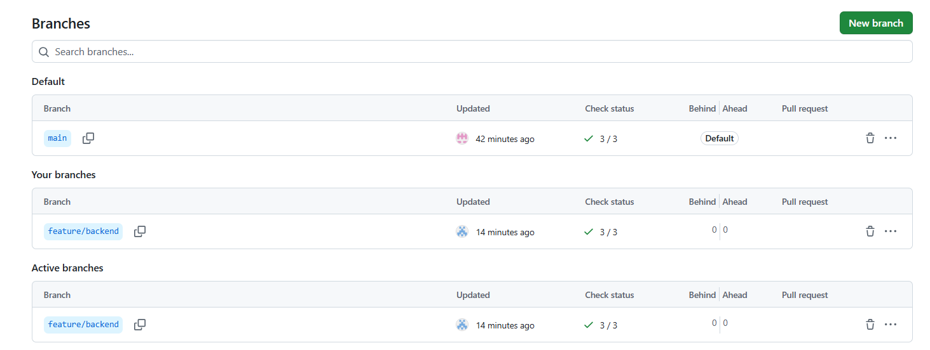
Hình 2.1. Giao diện 2 nhánh branch
Bảng 2.2. Các nhánh GitHub và chức năng sử dụng trong dự án
Branch | Chức năng
main | Nhánh chính, lưu trữ phiên bản website hiện tại và tiếp tục hoàn thiện giao diện Frontend.
feature/backend | Nhánh được tạo để chuẩn bị phát triển Backend, bao gồm cơ sở dữ liệu và API trong giai đoạn tiếp theo.
Quy trình quản lý mã nguồn:
- Các thành viên tiếp tục chỉnh sửa và hoàn thiện Frontend trên nhánh main.
- Khi bắt đầu phát triển Backend, nhóm cập nhật nhánh feature/backend theo phiên bản mới nhất của main.
- Các chức năng Backend, cơ sở dữ liệu và API được phát triển trên nhánh feature/backend.
- Sau khi hoàn thành, nhóm trưởng rà soát mã nguồn và tích hợp vào nhánh main.
- Nhóm kiểm tra lại toàn bộ website sau khi tích hợp để phát hiện và xử lý lỗi phát sinh.

KẾT QUẢ ĐIỀU CHỈNH VÀ HOÀN THÀNH GIAO DIỆN WEBSITE GÓC DESK

Điều chỉnh kích thước khung hiển thị và hình ảnh sản phẩm
Trong quá trình hoàn thiện giao diện trang chủ, nhóm đã điều chỉnh kích thước khung nội dung và hình ảnh sản phẩm nhằm tạo bố cục cân đối, hạn chế tình trạng sản phẩm hiển thị quá lớn.
Cụ thể, tại tệp css/home.css (dòng 10), chiều rộng tối đa của nội dung trang chủ được giảm từ 1520px xuống 1280px. Việc điều chỉnh giúp tạo thêm khoảng trống hai bên, đồng thời cải thiện sự cân đối giữa các thành phần trên trang.
Đối với hình ảnh sản phẩm, nhóm bổ sung thuộc tính padding: 12% để tạo khoảng cách giữa sản phẩm và viền khung. Thuộc tính object-fit: contain được sử dụng nhằm đảm bảo hình ảnh hiển thị đầy đủ, không bị cắt hoặc biến dạng. Bên cạnh đó, nền khung được thiết lập màu xám #f0f0f0, kết hợp với mix-blend-mode: darken để hỗ trợ hình ảnh hòa hợp với màu nền.
Tại tệp css/product-interactions.css (dòng 99), nhóm tiếp tục giới hạn chiều rộng nội dung ở mức 1280px đối với trang danh sách và trang chi tiết sản phẩm. Khoảng đệm hình ảnh được thiết lập lần lượt là 12% và 10%.
Các thay đổi được thực hiện trực tiếp bằng CSS, không cần chỉnh sửa tệp hình ảnh gốc.

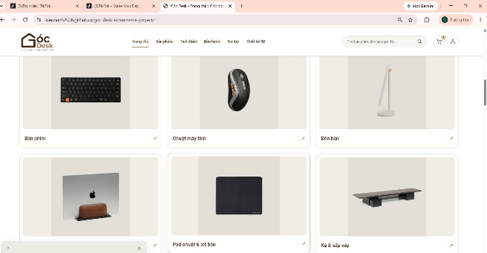 | 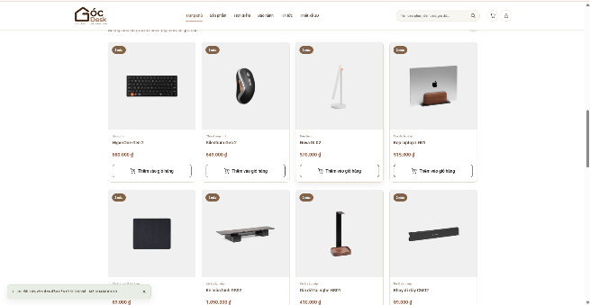
Hình 3.1. So sánh giao diện hiển thị sản phẩm trước và sau khi điều chỉnh kích thước

Điều chỉnh kích thước và bố cục danh mục sản phẩm
Nhóm đã thực hiện điều chỉnh khu vực danh mục sản phẩm trên trang chủ nhằm thu nhỏ kích thước từng ô danh mục, đồng thời tận dụng hiệu quả không gian hiển thị.
Tại tệp css/home.css (dòng 449), bố cục danh mục trên máy tính được thay đổi từ 3 cột, 2 hàng thành 6 cột, 1 hàng. Khoảng cách giữa các ô được giảm từ 20px xuống 14px, phần đệm bên trong giảm từ 12px xuống 8px và chiều cao tối thiểu của vùng tên danh mục giảm từ 52px xuống 44px. Tỷ lệ khung ảnh cũng được điều chỉnh từ 1:1 sang 4:3.

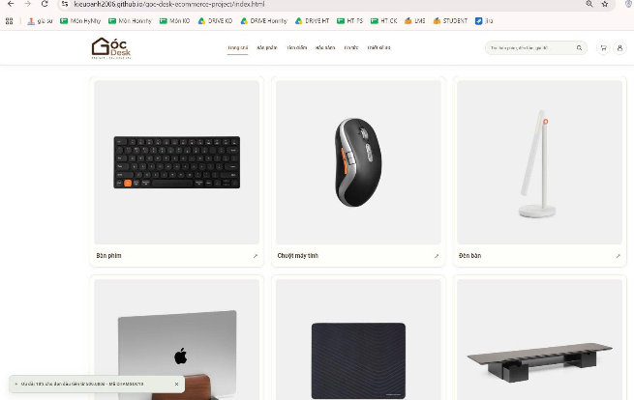 | 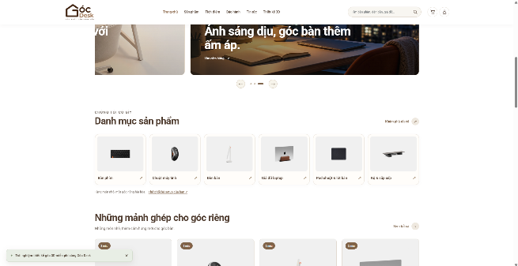
Hình 3.2. So sánh danh mục sản phẩm trước và sau khi chỉnh sửa

Thay thế và cập nhật video giới thiệu
Nhóm đã thay thế video cũ bằng video mới nhằm cập nhật nội dung truyền thông và tăng tính đồng bộ giữa trang chủ và trang tin tức.
Trên trang chủ, video được thiết lập tự động phát, tắt tiếng và lặp lại để phù hợp với mục đích giới thiệu nội dung. Tại trang tin tức, video được bổ sung thanh điều khiển, cho phép người dùng chủ động phát, tạm dừng và điều chỉnh âm thanh.
Ngoài ra, nhóm sử dụng đường dẫn images/TIKTOK%20gocdesk%20tintuc.mp4, trong đó ký tự %20 đại diện cho khoảng trắng trong tên tệp, giúp trình duyệt nhận diện đúng đường dẫn video.
Việc thay thế này giúp website sử dụng thống nhất một nội dung video mới, thay cho phiên bản cũ đã được xử lý nâng độ phân giải trước đó.

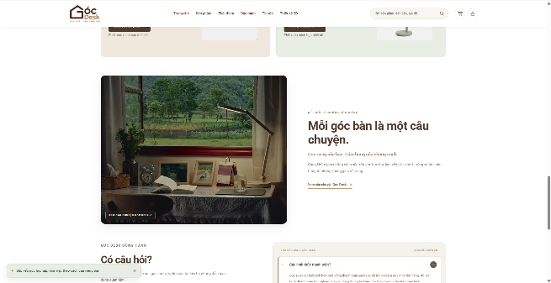 | 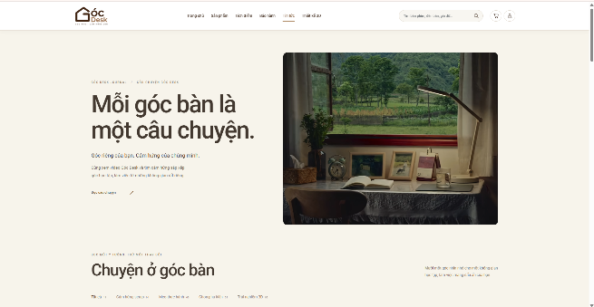
Hình 3.3. Video mới được hiển thị trên trang chủ và trang tin tức

Điều chỉnh tỷ lệ khung hiển thị video
Sau khi cập nhật video, nhóm tiếp tục điều chỉnh kích thước khung chứa để phù hợp với tỷ lệ của video mới.
Tại tệp css/home.css (dòng 893) và css/news-editorial.css (dòng 19), tỷ lệ khung video được thiết lập thành 5:4, tương ứng với độ phân giải 2700 × 2160 pixel.
Đồng thời, nhóm sử dụng thuộc tính object-fit: contain để đảm bảo video được hiển thị đầy đủ trong khung và không bị cắt nội dung.
Các giới hạn chiều cao trước đó, gồm 460px tại trang chủ và 560px tại trang tin tức, cũng được loại bỏ. Nhờ vậy, chiều cao khung có thể tự điều chỉnh theo chiều rộng, hạn chế tình trạng khung video không cân đối hoặc xuất hiện khoảng trống không cần thiết.
Kết quả điều chỉnh giúp video hiển thị phù hợp hơn với bố cục tổng thể của website.
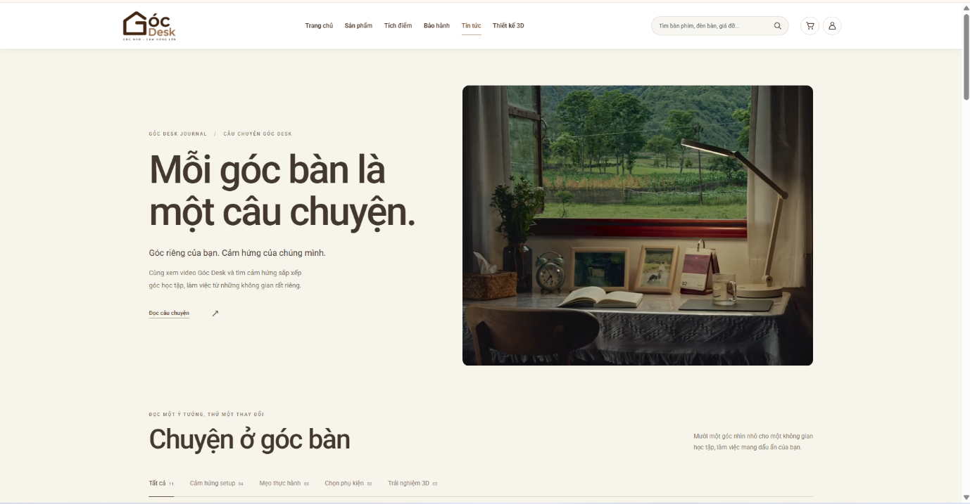
Hình 3.4. Khung video sau khi điều chỉnh tỷ lệ hiển thị

Loại bỏ khu vực “Góc cảm hứng” và sắp xếp lại nội dung tin tức
Nhóm đã tiến hành tinh giản nội dung trang chủ bằng cách loại bỏ khu vực hiển thị ba bài viết dưới tiêu đề “Ý tưởng nhỏ cho góc riêng”. Việc thay đổi nhằm giảm số lượng nội dung trùng lặp và tập trung người dùng vào trang tin tức chuyên biệt.
Tại tệp index.html, nhóm đã xóa section home-news-section, đồng thời giữ lại khu vực “Mỗi góc bàn là một câu chuyện” và cập nhật video mới. Khung video cùng nút điều hướng bên cạnh được liên kết đến news.html#news-desk-story, giúp người dùng truy cập trực tiếp vào nội dung câu chuyện trên trang tin tức.
Đối với tệp news.html, nhóm thực hiện sắp xếp lại thứ tự nội dung. Câu chuyện kèm video được chuyển lên đầu trang để tạo điểm nhấn. Bài viết nổi bật trước đó có tiêu đề “Đẹp trên ảnh, đã hợp với bạn?” được chuyển xuống nhóm “Cảm hứng setup”, đồng thời giữ nguyên nội dung và đường dẫn liên kết.
Sau khi cập nhật, tổng số bài viết trên trang tin tức tăng từ 10 lên 11 bài, trong đó nhóm “Cảm hứng setup” tăng từ 3 lên 4 bài.
Ngoài ra, các đoạn CSS không còn sử dụng cho khu vực “Góc cảm hứng” cũng được loại bỏ khỏi tệp home.css nhằm hạn chế mã nguồn dư thừa và thuận tiện cho việc bảo trì website.
Kết quả điều chỉnh giúp trang chủ trở nên gọn gàng hơn, đồng thời tập trung các bài viết vào trang tin tức để người dùng dễ dàng theo dõi và tìm kiếm nội dung.

 | 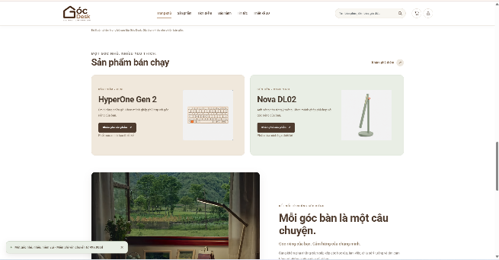
Hình 3.5. Giao diện trang chủ sau khi loại bỏ khu vực “Góc cảm hứng”

CHUẨN HÓA DỮ LIỆU

Chuẩn hóa dữ liệu sản phẩm (product-data.js)
Toàn bộ dữ liệu của website đã được cấu trúc hóa thành đối tượng mảng JavaScript tập trung tại tệp product-data.js. Dữ liệu được phân chia thành hai nhóm chính: categories (danh mục) và products (sản phẩm). Mỗi đối tượng sản phẩm được chuẩn hóa với đầy đủ các thuộc tính định danh: id, name, price, category, image, và description.
Để hỗ trợ tính năng chọn biến thể màu sắc, cấu trúc dữ liệu được mở rộng thêm mảng colors, lưu trữ tên màu, mã Hex, đường dẫn hình ảnh riêng biệt, và cờ generated để phân biệt ảnh thực tế và ảnh render 3D minh họa. Việc chuẩn hóa này giúp tách biệt dữ liệu khỏi giao diện, tạo một nguồn dữ liệu duy nhất (Mock Database) cho toàn bộ website.
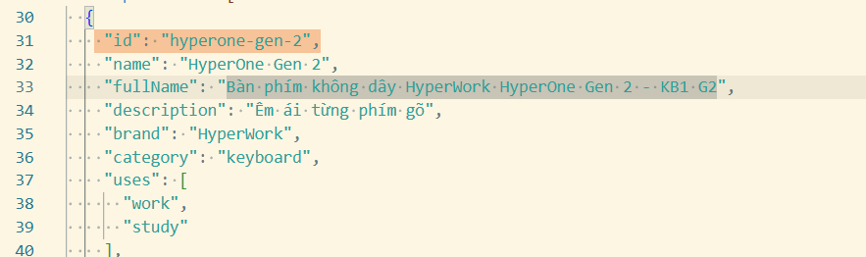
Hình 4.1. Cấu trúc mảng đối tượng sản phẩm trong tệp product-data.js

Cơ chế hiển thị tự động danh sách sản phẩm (products.js)
Giao diện lưới sản phẩm tĩnh tại trang products.html đã được thay thế bằng container động. Tệp script products.js duyệt qua dữ liệu từ globalThis.GocDeskCatalog để tự động tạo (render) các thẻ sản phẩm (<article class="product-card">).
Thuật toán render được tối ưu hóa bằng cách lưu trữ các tham chiếu thẻ hiện có vào một Map object và sử dụng DocumentFragment để cập nhật giao diện (DOM). Giải pháp này giúp giữ nguyên trạng thái kết nối của các sự kiện (Event Listener), đảm bảo chức năng "Thêm vào giỏ hàng" hoạt động ổn định khi danh sách sản phẩm thay đổi do thao tác lọc hay tìm kiếm.
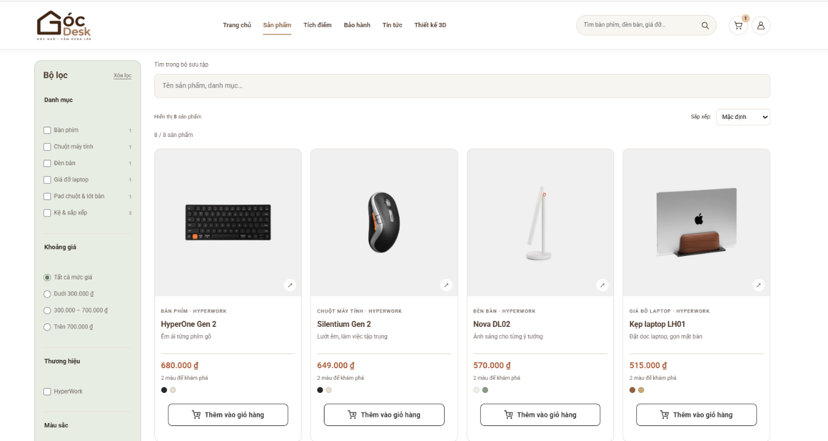
Hình 4.2. Danh sách sản phẩm được render tự động trên giao diện web

Xử lý trạng thái rỗng (Empty State)
Để cải thiện trải nghiệm người dùng (UX) khi thao tác tìm kiếm hoặc lọc không trả về kết quả, hệ thống đã được bổ sung logic xử lý mảng rỗng. Khi điều kiện này xảy ra (result.length === 0):
- Ẩn lưới sản phẩm.
- Hiển thị khối thông báo "Chưa tìm thấy mảnh ghép phù hợp" (catalog-empty).
- Cung cấp nút "Xóa tất cả bộ lọc" để người dùng dễ dàng khôi phục danh sách sản phẩm ban đầu mà không cần thao tác thủ công.
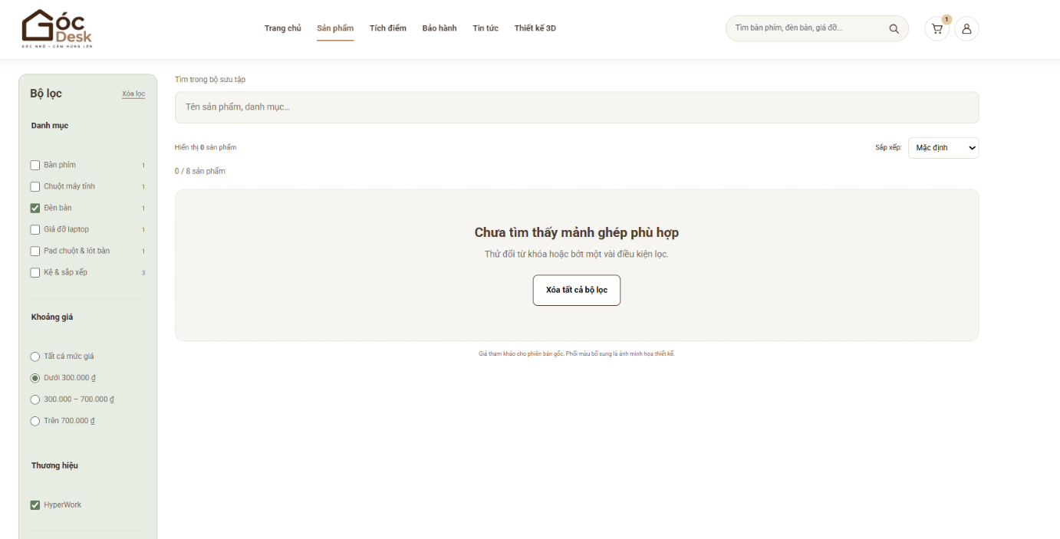
Hình 4.3. Giao diện thông báo trạng thái rỗng khi không có sản phẩm khớp với bộ lọc

Khắc phục lỗi tương tác nút "Thêm vào giỏ hàng" tại Trang chủ
Xử lý tình trạng các nút giỏ hàng trên Trang chủ không hoạt động do giao diện tĩnh. Bằng cách phát triển thêm tệp home-products.js, danh sách sản phẩm mới nhất được render động từ nguồn dữ liệu chung.
Ngay sau quá trình render, sự kiện tương tác được gắn lập tức thông qua hàm globalThis.GocDeskCartButtons.mount(grid), kết nối thành công các thẻ sản phẩm ở Trang chủ với kho dữ liệu giỏ hàng (Cart Store). Điều này cho phép người dùng thêm sản phẩm vào giỏ hàng trực tiếp từ Trang chủ.
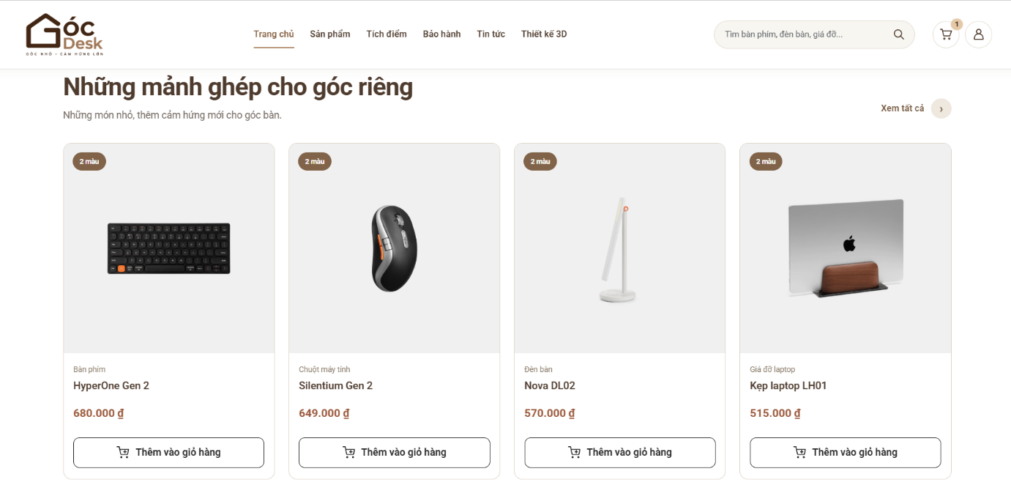
Hình 4.4. Tính năng thêm vào giỏ hàng hoạt động ổn định trực tiếp từ Trang chủ

Quy hoạch và đồng bộ hóa tài nguyên hình ảnh
Hệ thống file ảnh đã được tổ chức lại để khắc phục tình trạng bố cục xô lệch do kích thước và định dạng không đồng nhất:
- Phân chia thư mục rõ ràng: Ảnh sản phẩm chính lưu tại images/product-pages/ và ảnh biến thể màu sắc lưu tại thư mục con variants/.
- Đồng bộ định dạng: Tên file ảnh sản phẩm chính thức được đặt theo chuẩn cú pháp id sản phẩm (VD: hyperone-gen-2.jpg), giúp mã nguồn dễ dàng gọi ảnh tự động. Các file ảnh cũng được xử lý về chuẩn tỷ lệ 1:1, khắc phục lỗi hiển thị trên giao diện.
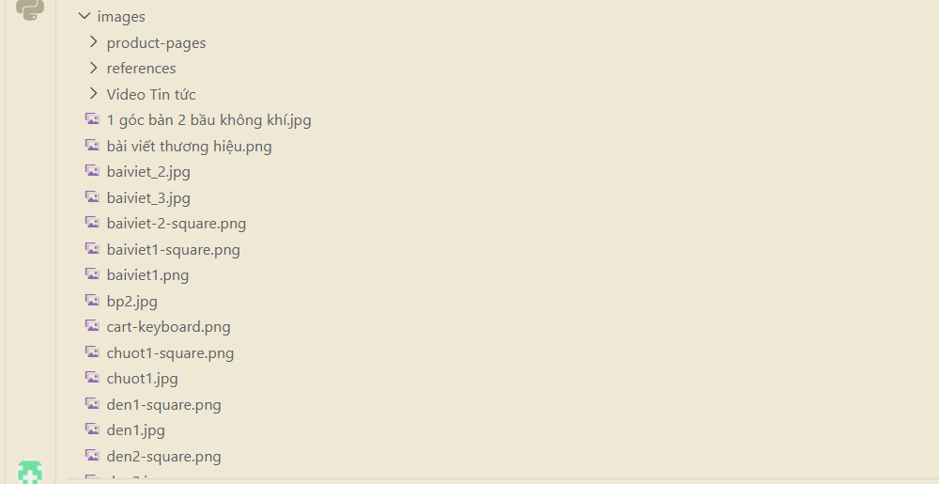
Hình 4.5. Cấu trúc thư mục hình ảnh được quy hoạch gọn gàng và chuẩn hóa định dạng

TÍCH HỢP TÌM KIẾM, LỌC VÀ SẮP XẾP SẢN PHẨM VÀO GIAO DIỆN

Mục tiêu thực hiện
Nhiệm vụ tập trung vào việc rà soát và hoàn thiện các chức năng tìm kiếm, lọc và sắp xếp sản phẩm trên website thương mại điện tử Góc Desk. Các chức năng này giúp người dùng dễ dàng tìm kiếm sản phẩm theo nhu cầu, thu hẹp danh sách sản phẩm bằng nhiều tiêu chí và lựa chọn thứ tự hiển thị phù hợp.
Quá trình thực hiện tập trung kiểm tra giao diện trang sản phẩm, logic xử lý bằng JavaScript, khả năng kết hợp nhiều bộ lọc và khả năng hiển thị trên các thiết bị có kích thước màn hình khác nhau.

Nội dung thực hiện

Rà soát giao diện tìm kiếm, lọc và sắp xếp sản phẩm
Trang sản phẩm được xây dựng trong file products.html, bao gồm các chức năng tìm kiếm, lọc và sắp xếp. Giao diện cho phép người dùng nhập từ khóa tìm kiếm, lựa chọn các tiêu chí lọc và thay đổi thứ tự hiển thị sản phẩm.
Các thành phần chính gồm:
- Thanh tìm kiếm sản phẩm theo từ khóa.
- Bộ lọc theo danh mục sản phẩm.
- Bộ lọc theo khoảng giá.
- Bộ lọc theo thương hiệu.
- Bộ lọc theo màu sắc.
- Bộ lọc theo nhu cầu sử dụng.
- Menu sắp xếp sản phẩm theo giá và tên.
- Khu vực hiển thị danh sách và số lượng sản phẩm phù hợp.
Danh sách hiện tại có 8 sản phẩm mẫu thuộc 6 danh mục và một thương hiệu HyperWork. Các chức năng được tích hợp trên cùng trang sản phẩm để người dùng có thể thao tác mà không cần chuyển sang trang khác.
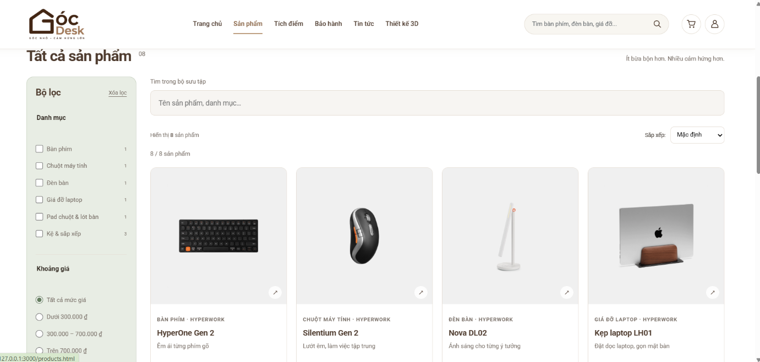
Hình 5.1. Giao diện trang sản phẩm của website Góc Desk.
Bảng 5.1. Tổng hợp vị trí mã nguồn HTML của các chức năng tìm kiếm, lọc và sắp xếp sản phẩm
STT | Thành phần giao diện | File mã nguồn | Dòng code
1 | Bộ lọc danh mục | products.html | 71–97
2 | Bộ lọc khoảng giá | products.html | 99–117
3 | Bộ lọc thương hiệu | products.html | 119–125
4 | Bộ lọc màu sắc | products.html | 127–177
5 | Bộ lọc nhu cầu sử dụng | products.html | 179–193
6 | Thanh tìm kiếm sản phẩm | products.html | 198–206
7 | Menu sắp xếp sản phẩm | products.html | 208–219
Các bộ lọc cho phép lựa chọn sản phẩm theo danh mục, khoảng giá, thương hiệu, màu sắc và nhu cầu sử dụng. Thanh tìm kiếm hỗ trợ nhập từ khóa, còn menu sắp xếp cho phép thay đổi thứ tự hiển thị sản phẩm.

Tích hợp chức năng tìm kiếm sản phẩm
Chức năng tìm kiếm được xử lý thông qua JavaScript trong file js/catalog-utils.js và kết nối với giao diện bằng file js/products.js.
Hệ thống hỗ trợ tìm kiếm sản phẩm không phân biệt chữ hoa và chữ thường, đồng thời cho phép nhập từ khóa tiếng Việt không dấu. Ví dụ, khi nhập từ khóa BAN PHIM hoặc ban phim, hệ thống vẫn có thể tìm thấy sản phẩm bàn phím HyperOne Gen 2.
Ngoài ra, từ khóa tìm kiếm được xử lý để loại bỏ khoảng trắng thừa ở đầu và cuối. Khi người dùng thay đổi nội dung tìm kiếm, danh sách sản phẩm được cập nhật theo từ khóa đã nhập.
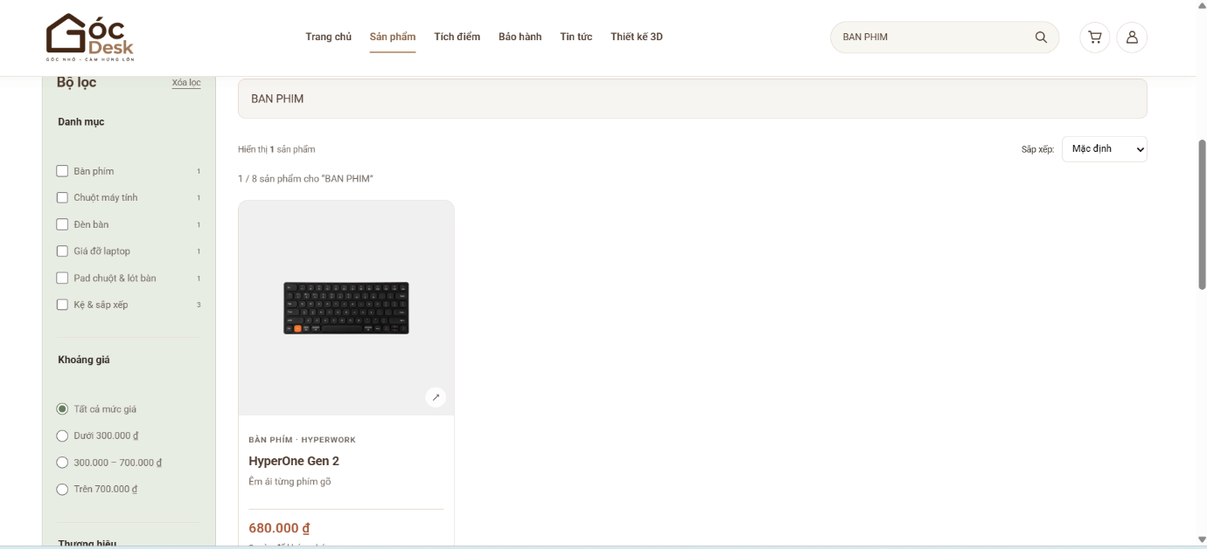
Hình 5.2. Kết quả tìm kiếm sản phẩm bằng từ khóa không dấu
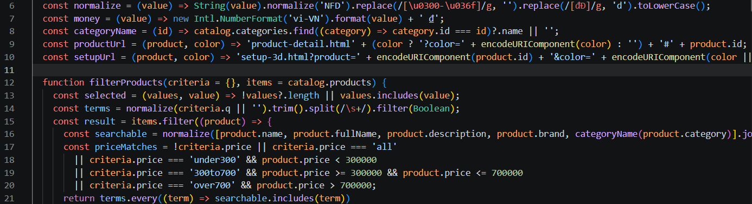
Hình 5.3. Đoạn mã JavaScript xử lý tìm kiếm sản phẩm.

Tích hợp chức năng lọc sản phẩm theo nhiều tiêu chí
Chức năng lọc cho phép người dùng lựa chọn sản phẩm dựa trên 5 nhóm tiêu chí: danh mục, khoảng giá, thương hiệu, màu sắc và nhu cầu sử dụng.
Hệ thống áp dụng hai quy tắc kết hợp điều kiện:
Điều kiện OR: Khi chọn nhiều giá trị trong cùng một nhóm lọc, sản phẩm chỉ cần thỏa mãn một trong các giá trị được chọn. Ví dụ, lựa chọn đồng thời danh mục bàn phím và chuột sẽ hiển thị sản phẩm thuộc một trong hai danh mục.
Điều kiện AND: Khi chọn các tiêu chí thuộc những nhóm lọc khác nhau, sản phẩm phải đáp ứng đồng thời các điều kiện đã chọn. Ví dụ, khi lọc theo danh mục phụ kiện sắp xếp, thương hiệu HyperWork, màu kem, nhu cầu sắp xếp và giá dưới 300.000 đồng, hệ thống chỉ hiển thị sản phẩm phù hợp với toàn bộ điều kiện.
Chức năng này giúp người dùng thu hẹp danh sách sản phẩm và tiết kiệm thời gian tìm kiếm.
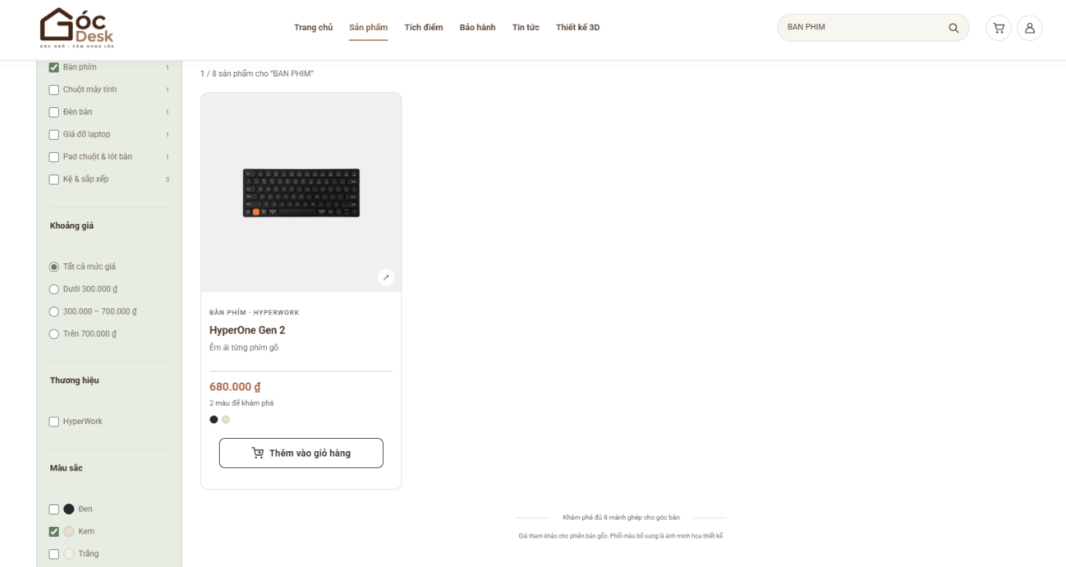
Hình 5.4. Kết quả lọc sản phẩm theo nhiều tiêu chí.
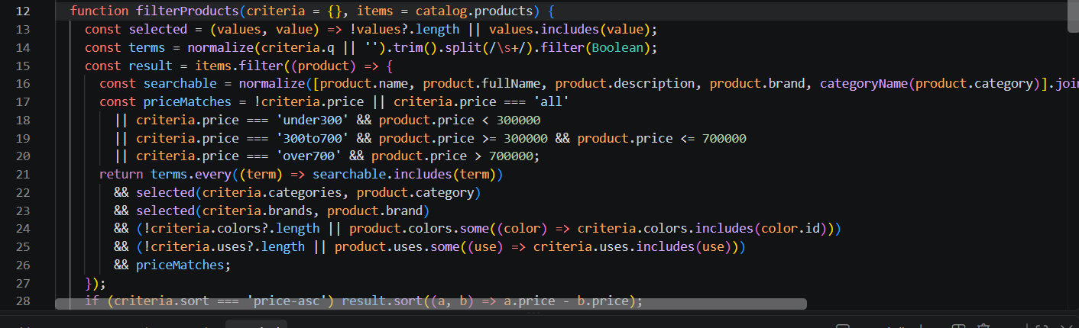
Hình 5.5. Đoạn mã JavaScript xử lý bộ lọc sản phẩm.

Tích hợp chức năng sắp xếp sản phẩm
Chức năng sắp xếp cho phép người dùng thay đổi thứ tự hiển thị sản phẩm theo các lựa chọn:
- Sắp xếp mặc định.
- Giá tăng dần.
- Giá giảm dần.
- Tên sản phẩm từ A đến Z.
Khi người dùng lựa chọn một kiểu sắp xếp, hệ thống xử lý danh sách sản phẩm theo tiêu chí tương ứng. Chức năng sắp xếp có thể hoạt động kết hợp với tìm kiếm và bộ lọc, giúp người dùng tiếp tục xem kết quả theo thứ tự mong muốn.
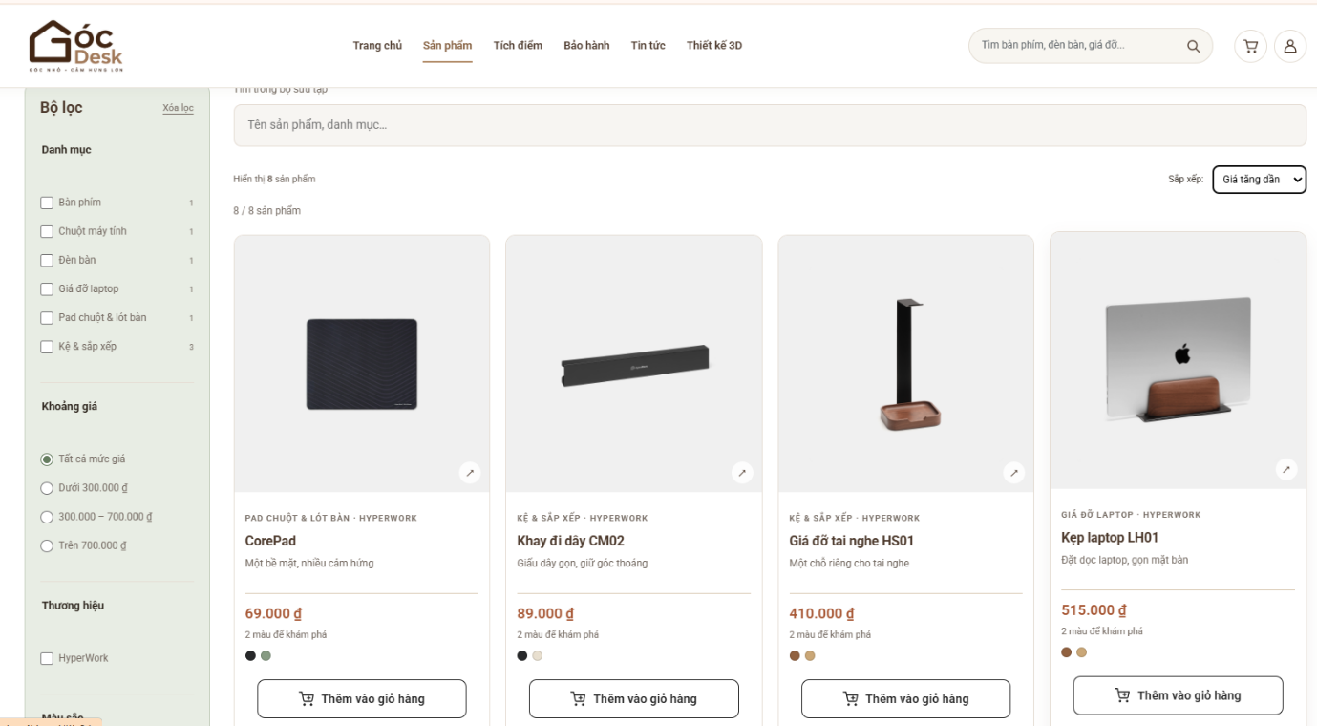
Hình 5.6. Kết quả sắp xếp sản phẩm theo giá tăng dần
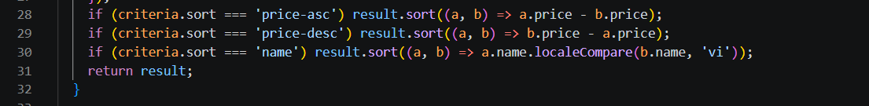
Hình 5.7. Đoạn mã JavaScript xử lý sắp xếp sản phẩm.

Đồng bộ trạng thái tìm kiếm, lọc và sắp xếp với URL
Bên cạnh việc xử lý các thao tác trên giao diện, hệ thống còn hỗ trợ lưu trạng thái tìm kiếm, lọc và sắp xếp thông qua các tham số trên URL.
Các tham số bao gồm:
Tham số | Chức năng
q | Lưu từ khóa tìm kiếm
category | Lưu danh mục sản phẩm
brand | Lưu thương hiệu
color | Lưu màu sắc
use | Lưu nhu cầu sử dụng
price | Lưu khoảng giá
sort | Lưu kiểu sắp xếp
Khi người dùng thay đổi bộ lọc hoặc thứ tự sắp xếp, địa chỉ URL được cập nhật bằng phương thức history.replaceState mà không cần tải lại toàn bộ trang.
Việc đồng bộ này giúp lưu lại các tiêu chí đang lựa chọn và hỗ trợ truy cập trực tiếp vào trang sản phẩm với những điều kiện đã được thiết lập.
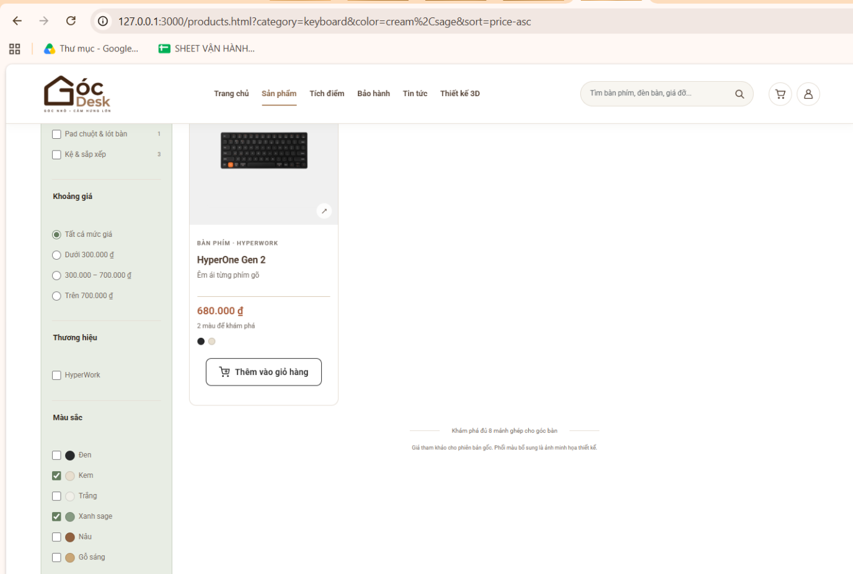
Hình 5.8. Các tham số tìm kiếm và lọc được lưu trên URL.
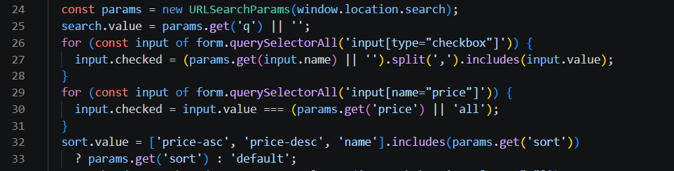
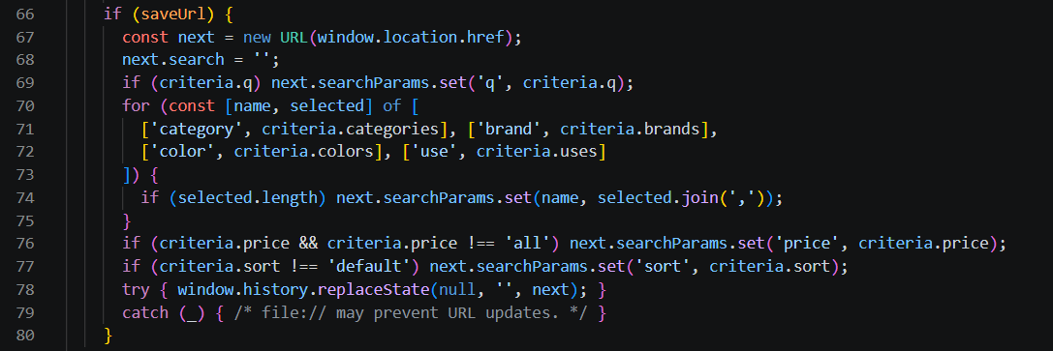
Hình 5.9. Đoạn mã JavaScript đồng bộ bộ lọc với URL.

Xử lý trường hợp không tìm thấy sản phẩm
Khi người dùng lựa chọn các điều kiện lọc không phù hợp với sản phẩm hiện có, hệ thống sẽ hiển thị thông báo không có kết quả.
Trong trường hợp này, số lượng sản phẩm được cập nhật về 0, danh sách sản phẩm không hiển thị và người dùng có thể sử dụng nút "Xóa tất cả" để đưa các bộ lọc về trạng thái ban đầu.
Chức năng này giúp người dùng nhận biết khi không có sản phẩm phù hợp và dễ dàng thực hiện tìm kiếm lại.
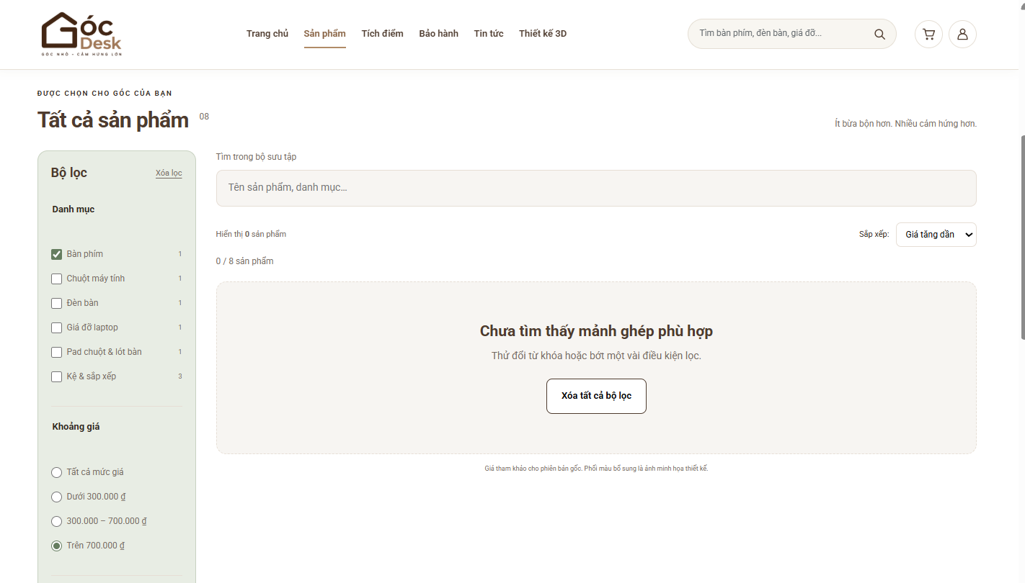
Hình 5.10. Giao diện thông báo không tìm thấy sản phẩm phù hợp.

Kiểm tra các chức năng và kết quả
Sau khi rà soát các chức năng hiện có, các trường hợp kiểm thử được tổng hợp nhằm đánh giá khả năng hoạt động của hệ thống tìm kiếm, lọc và sắp xếp sản phẩm.

Kiểm tra chức năng tìm kiếm, lọc và sắp xếp
Bảng 5.2. Kết quả kiểm tra chức năng tìm kiếm, lọc và sắp xếp
STT | Nội dung kiểm tra | Kết quả ghi nhận
1 | Mở URL có sẵn từ khóa, danh mục, giá và sắp xếp | Đạt
2 | Xóa toàn bộ bộ lọc và khôi phục 8 sản phẩm | Đạt
3 | Tìm kiếm từ khóa không dấu, có chữ hoa và khoảng trắng thừa | Đạt
4 | Chọn đồng thời hai danh mục bàn phím và chuột | Đạt
5 | Kết hợp đồng thời 5 nhóm bộ lọc | Đạt
6 | Kiểm tra tham số URL sau khi chọn bộ lọc | Đạt
7 | Kết hợp tìm kiếm, lọc và sắp xếp | Đạt
8 | Lọc sản phẩm với tổ hợp không có kết quả | Đạt
9 | Xóa bộ lọc từ thông báo không có kết quả | Đạt
10 | Sắp xếp giá tăng dần | Đạt
11 | Sắp xếp giá giảm dần | Đạt
12 | Sắp xếp tên sản phẩm từ A đến Z | Đạt
13 | Kiểm tra các phần tử giao diện sau khi xóa lọc | Đạt
14 | Nhập chuỗi chứa thẻ script vào ô tìm kiếm | Đạt
15 | Kiểm tra việc chọn khoảng giá | Đạt
Theo kết quả kiểm thử được tổng hợp, 15/15 trường hợp đạt yêu cầu. Các chức năng tìm kiếm, lọc và sắp xếp hoạt động theo đúng quy tắc đã thiết lập. Không phát hiện lỗi cần điều chỉnh trong phạm vi những trường hợp đã kiểm tra.

Kiểm tra giao diện Responsive
Giao diện trang sản phẩm được thiết kế để tự động điều chỉnh bố cục theo kích thước màn hình. Việc kiểm tra tập trung vào số cột sản phẩm, chiều rộng nội dung và khả năng hiển thị các thành phần tìm kiếm, lọc và sắp xếp.
Bảng 5.3. Kiểm tra giao diện Responsive
Kích thước màn hình | Số cột sản phẩm | Kết quả ghi nhận
Desktop 1422px | 4 cột | Không tràn ngang
Tablet 768px | 2 cột | Không tràn ngang
Mobile 375px | 1 cột | Không tràn ngang
Mobile 320px | 1 cột | Không tràn ngang
Kết quả kiểm tra cho thấy bố cục trang sản phẩm thay đổi theo các kích thước màn hình đã khảo sát. Các thành phần giao diện được sắp xếp lại để phù hợp với không gian hiển thị, hỗ trợ người dùng tìm kiếm và lọc sản phẩm trên máy tính, máy tính bảng và điện thoại.
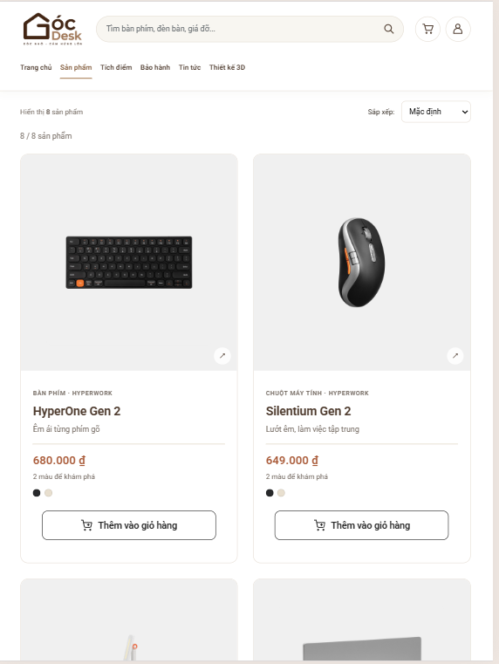
Hình 5.11. Giao diện sản phẩm trên màn hình Tablet 768px.
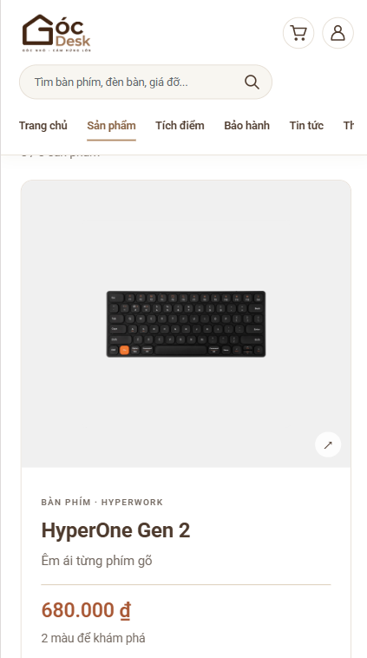
Hình 5.12. Giao diện sản phẩm trên màn hình Mobile 375px.
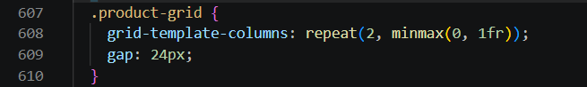
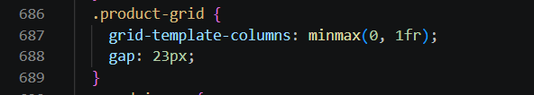
Hình 5.13. Đoạn mã CSS xử lý giao diện Responsive.

Các file liên quan và phạm vi thay đổi
Trong quá trình thực hiện nhiệm vụ, các file HTML, CSS và JavaScript của trang sản phẩm được rà soát nhằm kiểm tra mức độ đáp ứng yêu cầu chức năng.
Bảng 5.4. Danh sách các file liên quan và phạm vi thay đổi chức năng
Tên file | Nội dung
products.html | Xây dựng giao diện tìm kiếm, lọc và sắp xếp sản phẩm
js/products.js | Điều khiển tương tác trên giao diện và đồng bộ URL
js/catalog-utils.js | Xử lý logic tìm kiếm, lọc và sắp xếp
js/product-data.js | Lưu dữ liệu 8 sản phẩm mẫu
css/product-pages.css | Định dạng bố cục trang sản phẩm
css/product-interactions.css | Định dạng các thành phần tương tác
tests/catalog.test.mjs | Kiểm tra logic xử lý danh mục sản phẩm
docs/catalog-audit.md | Ghi nhận nội dung rà soát và kết quả kiểm thử
Qua rà soát, các chức năng hiện tại đáp ứng các trường hợp kiểm thử được tổng hợp. Vì vậy, nhiệm vụ tập trung vào việc kiểm tra, đánh giá và bổ sung tài liệu báo cáo thay vì thay đổi mã nguồn khi chưa phát hiện lỗi.
Tài liệu docs/catalog-audit.md được sử dụng để ghi nhận các chức năng hiện có, trường hợp kiểm thử và kết quả kiểm tra giao diện.
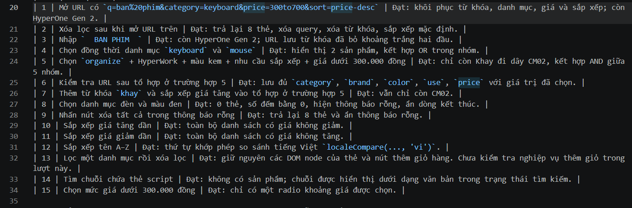
Hình 5.14. Tài liệu ghi nhận kết quả rà soát chức năng tìm kiếm, lọc và sắp xếp.

Kết quả đạt được
Thông qua quá trình thực hiện Nhiệm vụ 5, các chức năng tìm kiếm, lọc và sắp xếp sản phẩm trên website Góc Desk đã được rà soát và kiểm tra.
Các kết quả chính bao gồm:
- Giao diện trang sản phẩm có thanh tìm kiếm, 5 nhóm bộ lọc và chức năng sắp xếp.
- Chức năng tìm kiếm hỗ trợ từ khóa tiếng Việt không dấu và không phân biệt chữ hoa, chữ thường.
- Bộ lọc hỗ trợ kết hợp nhiều lựa chọn theo điều kiện AND và OR.
- Chức năng sắp xếp hỗ trợ giá tăng dần, giá giảm dần và tên sản phẩm A–Z.
- Các điều kiện tìm kiếm, lọc và sắp xếp được đồng bộ với tham số URL.
- Giao diện có thông báo khi không tìm thấy sản phẩm và hỗ trợ xóa toàn bộ bộ lọc.
- Kết quả kiểm thử được tổng hợp với 15/15 trường hợp đạt yêu cầu.
- Giao diện Responsive được kiểm tra ở các kích thước 320px, 375px, 768px và 1422px.
Bên cạnh những kết quả trên, việc kiểm thử hiện mới thực hiện trong phạm vi 8 sản phẩm mẫu và trình duyệt Google Chrome. Chưa mở rộng kiểm tra trên Safari, Firefox, dữ liệu sản phẩm lớn hoặc các trường hợp điều hướng liên tục bằng Back/Forward.
Nhìn chung, chức năng tìm kiếm, lọc và sắp xếp sản phẩm đáp ứng các yêu cầu cơ bản của trang danh mục sản phẩm trong dự án. Việc tích hợp các chức năng này góp phần cải thiện trải nghiệm tìm kiếm và lựa chọn sản phẩm của người dùng trên website Góc Desk.

XÂY DỰNG VÀ HOÀN THIỆN CHỨC NĂNG GIỎ HÀNG

Mục tiêu
Giỏ hàng giúp khách chọn sản phẩm và màu, thêm hoặc xóa món, thay đổi số lượng và theo dõi số tiền tạm tính trước khi tiếp tục mua sắm.

Các tệp tham gia
- cart.html tạo khu vực danh sách hàng, số lượng, nút xóa, phần tóm tắt và trạng thái giỏ trống.
- css/cart.css bố trí các dòng sản phẩm và phần tóm tắt, có quy tắc hiển thị cho màn hình nhỏ.
- js/cart-store.js quản lý dữ liệu dùng chung, kiểm tra sản phẩm/màu/số lượng và cung cấp các thao tác thêm, cập nhật, xóa, tính tổng.
- js/cart.js dựng các dòng hàng, nhận thao tác đổi số lượng/xóa và cập nhật tạm tính, tổng tiền, trạng thái trống.
- js/cart-badge.js cập nhật số lượng trên biểu tượng giỏ hàng ở đầu trang.
- products.html xử lý nút thêm nhanh ở danh sách, product-detail.html và js/product-detail.js xử lý thêm từ trang chi tiết. Cả hai luồng dùng chung GocDeskCart.

Quy tắc hoạt động
- Mỗi dòng hàng được xác định bằng mã sản phẩm và màu. Thêm lại cùng sản phẩm, cùng màu thì cộng vào số lượng hiện có, màu khác được tính thành một dòng riêng.
- Số lượng phải là số nguyên từ 1 đến 99. Dữ liệu sai hoặc sản phẩm/màu không hợp lệ sẽ không được thêm hay cập nhật.
- Thành tiền dòng = đơn giá hiện tại × số lượng. Tạm tính = tổng thành tiền các dòng, số lượng trên biểu tượng giỏ là tổng số món.
- Khi xóa món cuối cùng, trang ẩn bảng sản phẩm, hiện thông báo giỏ trống và đưa tổng tiền về 0.

Hành vi đã kiểm tra
- Đã kiểm tra thêm từ danh sách và trang chi tiết, thêm lại cùng màu làm tăng số lượng, chọn màu khác tạo dòng hàng riêng.
- Đã kiểm tra đổi số lượng làm cập nhật thành tiền, tạm tính và số lượng trên biểu tượng giỏ, xóa một món và xóa món cuối để xác nhận trạng thái giỏ trống.
- Đã kiểm tra giá HyperOne Gen 2 hiển thị 680.000₫ ở trang chi tiết và trong giỏ sau khi sửa đồng bộ giá theo danh mục.
- Bộ kiểm tra giỏ hàng đạt 15/15 trường hợp sau khi bổ sung tạm các thành phần DOM còn thiếu trong test harness, không sửa file test của dự án.
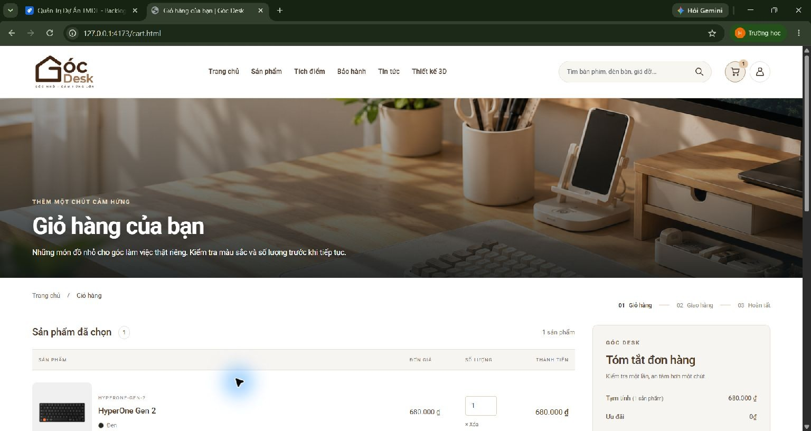
Hình 6.1. Giỏ hàng có sản phẩm — thể hiện tên, màu, số lượng, đơn giá và tổng tạm tính.
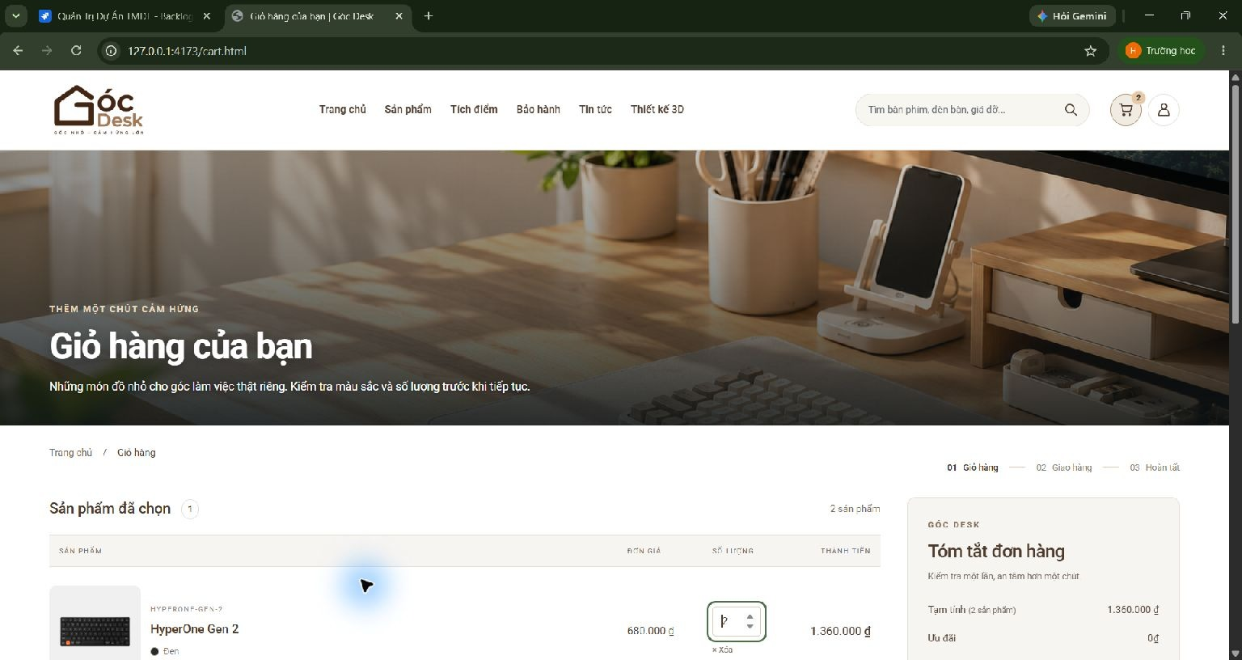
Hình 6.2. Sau khi tăng số lượng lên 2, thành tiền và tạm tính tự cập nhật.

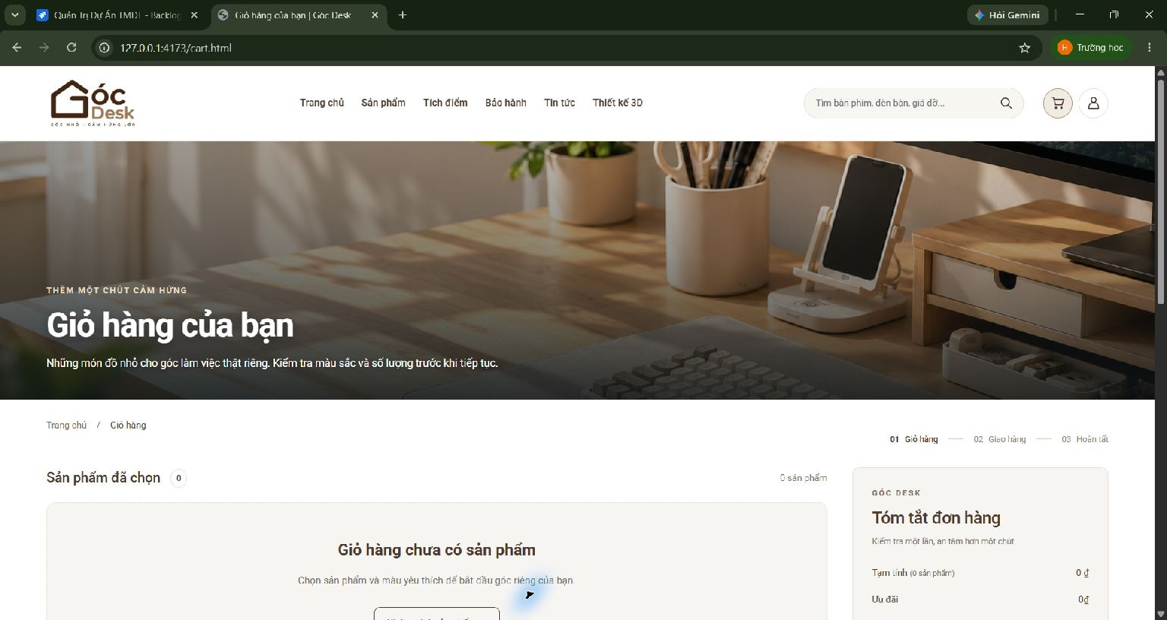.
Hình 6.3. Sau khi xóa sản phẩm cuối, giỏ hàng báo trống và tổng tiền bằng 0.
Giới hạn hiện tại: tổng tiền đang hiển thị là tạm tính, phí giao hàng được xác định ở bước sau, còn áp mã ưu đãi và đặt hàng thật chưa được mở.

TÍCH HỢP LOCALSTORAGE ĐỂ LƯU VÀ KHÔI PHỤC

Mục tiêu
LocalStorage giúp giỏ hàng còn dữ liệu khi khách tải lại trang hoặc chuyển qua lại giữa các trang của website trên cùng trình duyệt.

Dữ liệu được lưu
- Khóa lưu giỏ hàng: goc-desk:cart:v1.
- Mỗi dòng chỉ lưu mã sản phẩm, mã màu và số lượng. Tên, ảnh, màu hiển thị và giá được lấy lại từ danh mục khi dựng giao diện, giá không lấy từ dữ liệu người dùng lưu trong trình duyệt.
- Khi đọc dữ liệu, hệ thống chỉ nhận sản phẩm/màu hợp lệ và số lượng nguyên từ 1 đến 99, dữ liệu không hợp lệ bị loại khỏi giỏ.

Cách lưu và khôi phục
- Sau khi thêm, đổi số lượng hoặc xóa, js/cart-store.js ghi trạng thái mới vào LocalStorage rồi thông báo để giao diện hiện tại cập nhật.
- Khi mở trang danh sách, chi tiết hoặc giỏ hàng, các trang đọc cùng khóa lưu trữ nên sản phẩm và số lượng được khôi phục nhất quán.
- Nếu giỏ được thay đổi ở một tab trình duyệt khác cùng website, sự kiện storage thông báo cho trang còn lại để cập nhật danh sách và biểu tượng giỏ.

Hành vi đã kiểm tra và giới hạn
- Đã kiểm tra tải lại trang vẫn khôi phục sản phẩm, màu, số lượng và tổng tiền đã lưu.
- Đã kiểm tra hai ngữ cảnh trang dùng chung LocalStorage: thay đổi được lưu và sự kiện storage thông báo để các phần giao diện đăng ký theo dõi cập nhật.
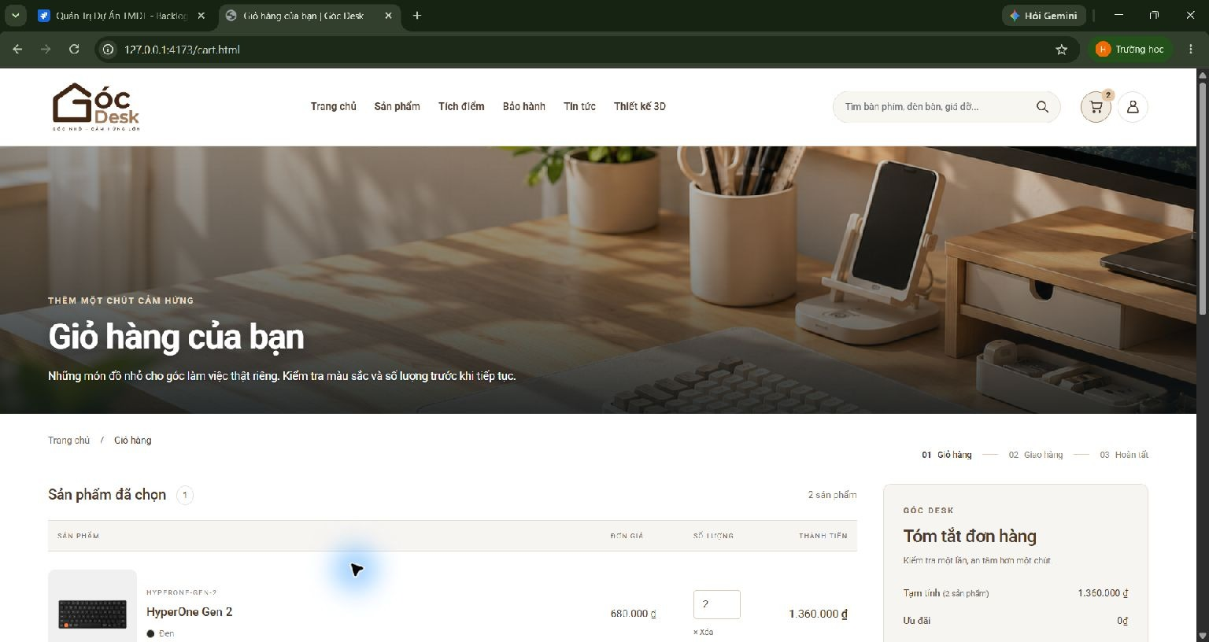
Hình 7.1. Sau khi tải lại trang, giỏ hàng khôi phục đúng sản phẩm, số lượng và tổng tiền.
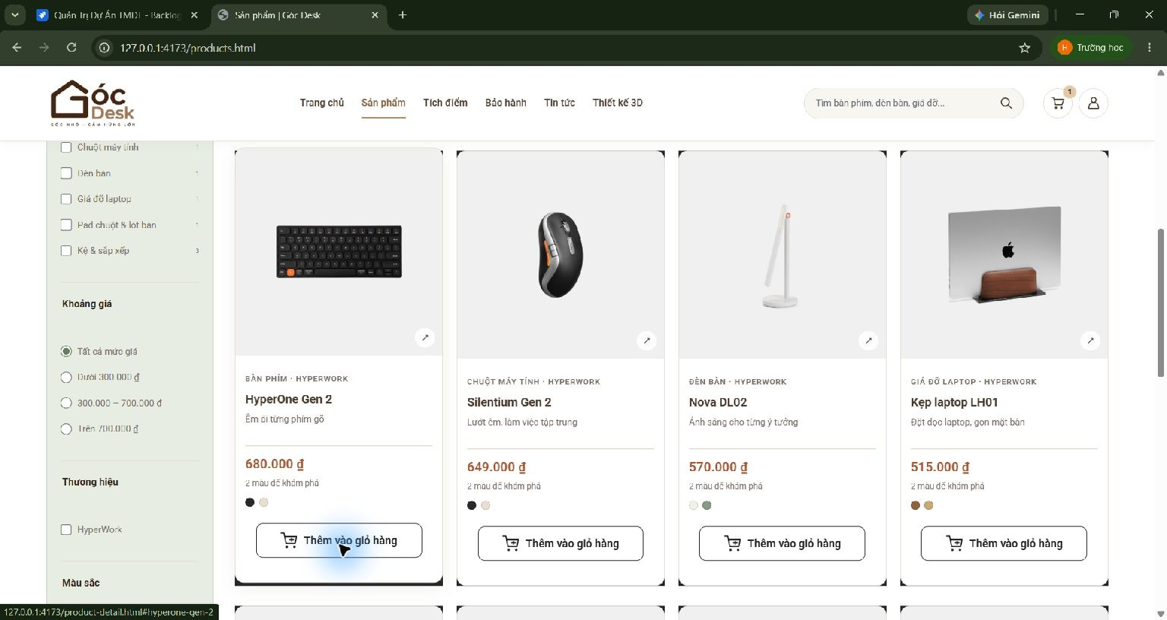
Hình 7.2. Trang danh sách sản phẩm hiển thị số lượng trên biểu tượng giỏ hàng.

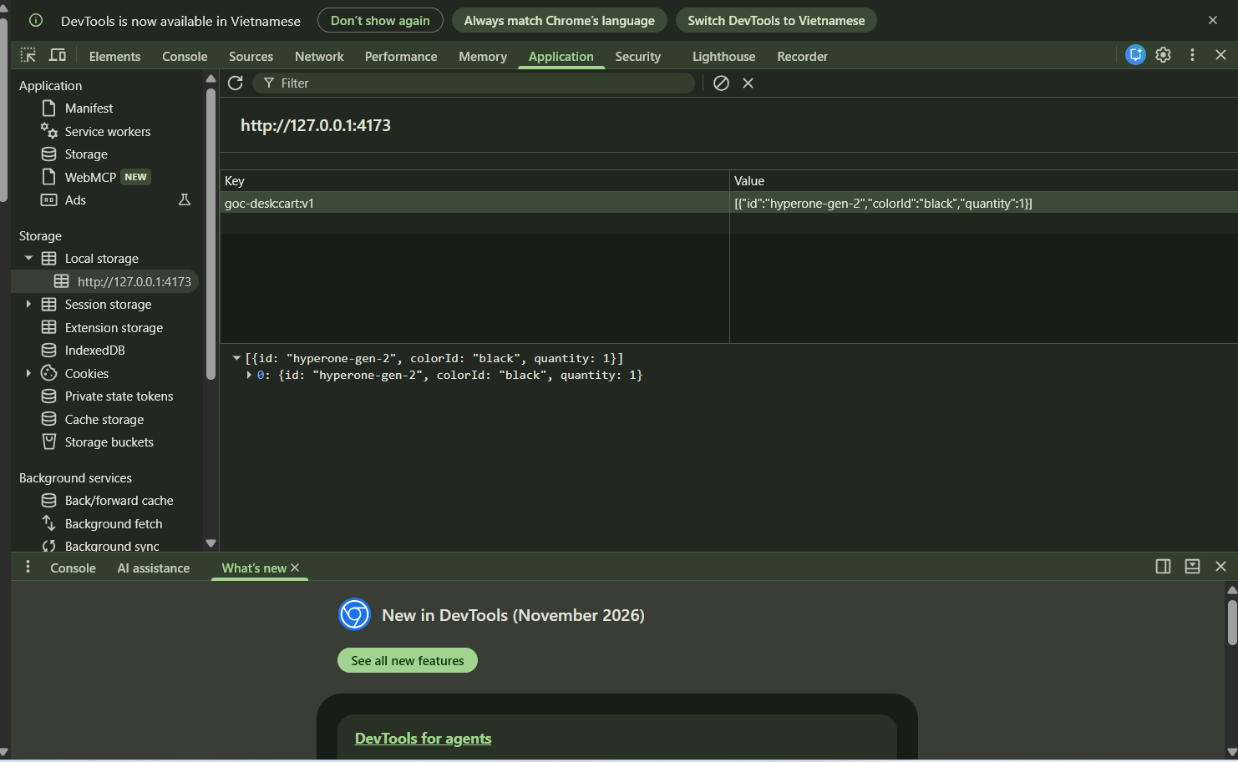
Hình 7.3. Dữ liệu giỏ hàng được lưu trong LocalStorage của trình duyệt.
- LocalStorage chỉ thuộc trình duyệt, hồ sơ người dùng và thiết bị hiện tại, không tự đồng bộ qua tài khoản, máy chủ hoặc thiết bị khác. Xóa dữ liệu trình duyệt có thể làm mất giỏ.
- LocalStorage do trình duyệt phía khách quản lý nên không được dùng làm căn cứ cuối cùng cho giá, tồn kho hoặc đơn hàng. Khi có backend/checkout, máy chủ cần xác minh lại dữ liệu, hiện chức năng đặt hàng chưa mở.

HOÀN THIỆN GIAO DIỆN THIẾT KẾ GÓC LÀM VIỆC 3D

Trang chủ
Bản cũ dùng một ảnh nền hero tĩnh. Bản hiện tại dùng ba cảnh góc làm việc (tập trung, cửa sổ, ban công), tự chuyển sau 5 giây với 800 ms chuyển tiếp; tiêu đề, mô tả và hai nút CTA gốc được giữ. Người dùng vẫn có thể chọn ảnh hoặc dừng thủ công; tự chuyển tạm ngưng khi rê chuột, focus, tab ẩn hoặc bật cài đặt giảm chuyển động.

Hình 8.1. Đối chiếu hero 2 phiên bản

Trang thiết kế 3D
Ở mốc clone đầu tiên, trang 3D mở bằng dải màu nâu chuyển sắc, tiêu đề và CTA đặt gần mép dưới; khu vực bố trí bắt đầu bên dưới. Bản hiện tại thay phần mở đầu bằng hero ảnh phòng toàn chiều ngang, chia rõ vùng chữ và cảnh; lớp phủ tối giữ độ tương phản. Nút “Bắt đầu bố trí” vẫn đưa người dùng đến khu vực thiết kế.
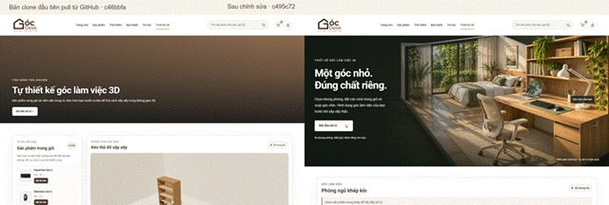
Hình 8.2. Đối chiếu hero 2 phiên bản
Header và điều hướng: Hai trang dùng favicon images/favicon.png; menu và CTA Thiết kế 3D cùng mở địa chỉ chuẩn setup-3d.html.
Tiêu đề và CTA: Tiêu đề đổi từ “Tự thiết kế góc làm việc 3D” thành “Một góc nhỏ. Đúng chất riêng.”; kiểu chữ Roboto đậm đồng bộ trang chủ. Nút “Bắt đầu bố trí” vẫn là hành động chính.
Chuyển động và điểm nhấn: Ảnh phòng có chuyển động camera/zoom chậm; khung tiêu điểm và vòng sáng nhấn vào khu bàn. Trên desktop có parallax theo con trỏ; chuyển động tự ngừng khi hero khuất màn hình, tab ẩn hoặc bật giảm chuyển động.
Không gian 3D: Canvas Three.js chuyển từ một phòng kín có bàn/tủ sang ba preset: phòng kín, có cửa sổ, cửa sổ kết hợp ban công. Thư viện nội thất có bàn, tủ, giường + nệm + gối, ghế, thảm và cây xanh.
Màu sản phẩm theo biến thể trong giỏ; màu mặt bàn và tủ đổi độc lập. Có chế độ góc nhìn/sản phẩm/nội thất, góc camera nhanh, zoom, tập trung/đặt lại; kéo-thả, di chuyển, xoay 90°, đặt lên bàn/sàn hoặc cất sản phẩm; nội thất có nút di chuyển, xoay, bỏ khỏi phòng. Mỗi khung cảnh lưu bố cục riêng trên thiết bị. Footer dùng chung tiếp tục hiển thị các liên kết khám phá và hỗ trợ của website.

Khu vực bố trí và điều khiển 3D
Hai ảnh desktop được chụp ở 1440×900 với cùng ba món trong giỏ: HyperOne Gen 2 màu đen, Silentium Gen 2 màu đen và Nova DL02 màu trắng. Bản đầu đặt giỏ bên trái và canvas bên phải trong một phòng có bàn/tủ; bản hiện tại thêm ba lựa chọn khung phòng, giường và thư viện nội thất cạnh canvas.
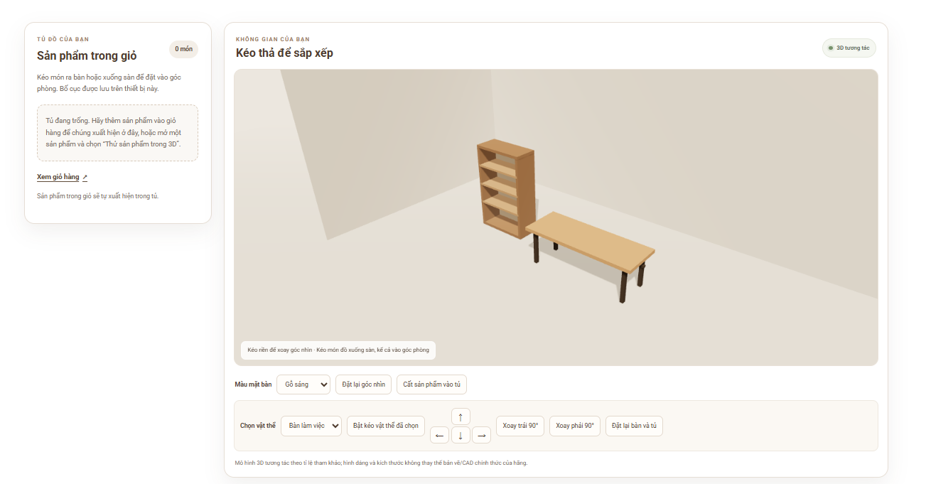

Hình 8.3. Trang kéo thả 3D phiên bản cũ
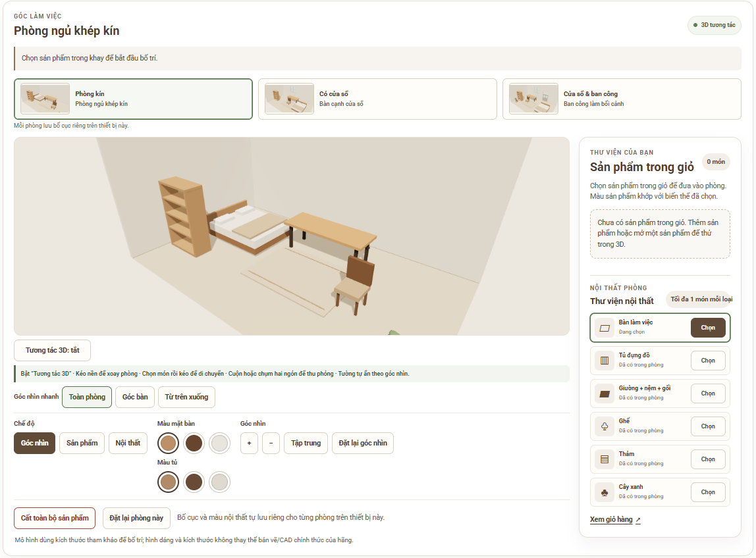
Hình 8.4. Trang kéo thả 3D phiên bản mới
Trên màn hình, các điều khiển xếp thành hàng dọc và nút camera mở rộng theo chiều ngang; thẻ sản phẩm và thư viện nội thất tiếp tục theo luồng dưới canvas. Ảnh 4 chụp đúng khu điều khiển ở trạng thái hiện tại để minh họa phần đã chỉnh.

Các file giao diện đã thay đổi
Danh sách dưới đây chỉ gồm các file thuộc trang chủ và trải nghiệm thiết kế 3D trong phần đối chiếu; ảnh minh họa được nhúng trực tiếp vào báo cáo.
Trang chủ - nội dung, giao diện và chuyển cảnh:
index.html: thay hero một ảnh bằng cấu trúc carousel; giữ tiêu đề, mô tả và hai nút CTA.
css/home.css: tạo bố cục hero dạng dải ảnh, lớp phủ, vị trí điều khiển và cách hiển thị responsive.
js/home.js: tự chuyển ảnh mỗi 5 giây, hiệu ứng chuyển 800 ms, chọn ảnh/dừng thủ công và xử lý trạng thái giảm chuyển động.
Trang thiết kế 3D - hero, khung cảnh và tương tác:
setup-3d.html: trang chuẩn; cập nhật nội dung hero, CTA, lựa chọn khung phòng, màu mặt bàn/tủ và favicon.
css/setup-3d-hero.css: kiểu chữ đồng bộ trang chủ, lớp phủ ảnh, bố cục hero và chuyển động camera/điểm nhấn.
css/setup-3d-scene.css: bố cục canvas, danh sách sản phẩm và thư viện nội thất trên desktop/mobile.
js/setup-3d-hero.js: parallax theo con trỏ; ngừng chuyển động khi trang ẩn, hero ngoài khung nhìn hoặc bật giảm chuyển động.
js/setup-3d-presets.js: định nghĩa ba khung cảnh phòng kín, cửa sổ và cửa sổ kết hợp ban công.
js/setup-3d-state.js: chuẩn hóa trạng thái vật thể và lưu bố cục riêng theo từng khung phòng trên thiết bị.
js/setup-3d-scene.js: dựng cảnh Three.js, màu sản phẩm theo biến thể giỏ, màu bàn/tủ, camera và thao tác di chuyển/xoay.
Ảnh trang chủ: images/home-studio-focus.webp, images/home-studio-window.webp, images/home-studio-balcony.webp.
Ảnh trang 3D: images/setup-3d-hero-cinematic.webp, images/setup-3d-bedroom.png, images/setup-3d-window.png, images/setup-3d-balcony.png.
Tài nguyên dùng chung: images/favicon.png; ảnh so sánh trong báo cáo là ảnh chụp giao diện thật, chỉ ghép nhãn mốc trước/sau.

Kiểm thử và chỉnh sửa website Góc Desk

Kết quả kiểm tra trang chủ
Mở trang ở đầu trang trên Chrome, lần lượt đặt vùng hiển thị 1366 × 768, 768 × 1024 và 390 × 844. Đo từ mép trên màn hình tới nút “Khám phá sản phẩm” và phần nội dung kế tiếp. Đây là mô phỏng kích thước màn hình.
Bảng 9.1. Kích thước hiển thị của banner và nội dung trên các độ phân giải
Chiều rộng | Banner cao | Vị trí CTA | Phần kế tiếp
1366 px | 653 px | 609–657 px | 752 px
768 px | 881 px | 877–925 px | 1020 px
390 px | 743 px | 781–824 px | 907 px
Khoảng cách tính từ mép trên vùng hiển thị ở đầu trang.
CTA “Khám phá sản phẩm” đã mở đúng trang Sản phẩm trên bản công khai. Trong lần đo ở 390 px, nút nằm gần đáy màn hình. Nhóm đã thử liên kết trên điện thoại và xác nhận chuyển trang được.
Tablet dành gần hết màn hình đầu cho header và banner. Trên mobile, bộ sưu tập bắt đầu ở vị trí 2.019 px và riêng khối này cao 2.276 px, tương đương 2,7 màn hình. Việc cuộn nhiều đến từ cả chuỗi banner, danh mục và danh sách sản phẩm.
Minh chứng giao diện 1366 px
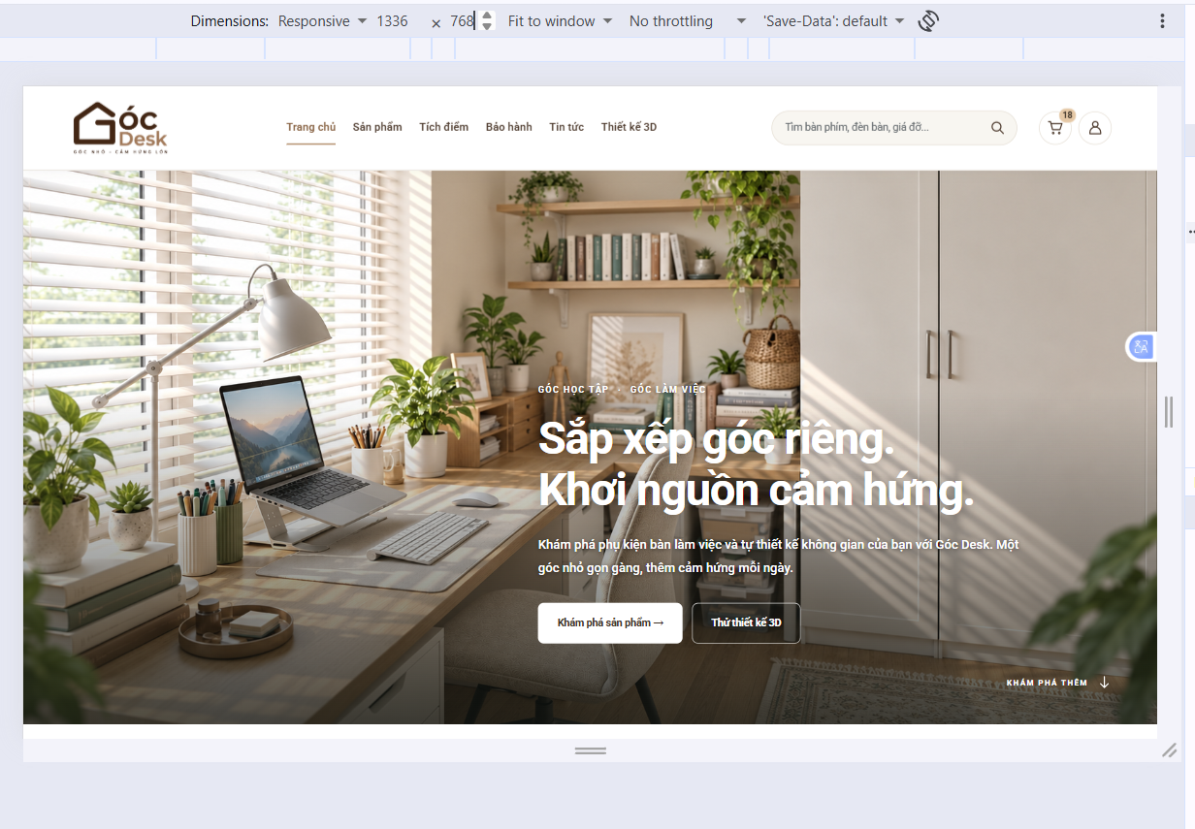
Hình 9.1. Trang chủ tại 1366 × 768 px, trước khi cuộn.
Hai nút xuất hiện ở phần dưới banner; nội dung tiếp theo bắt đầu trong màn hình đầu.
Minh chứng giao diện 768 px
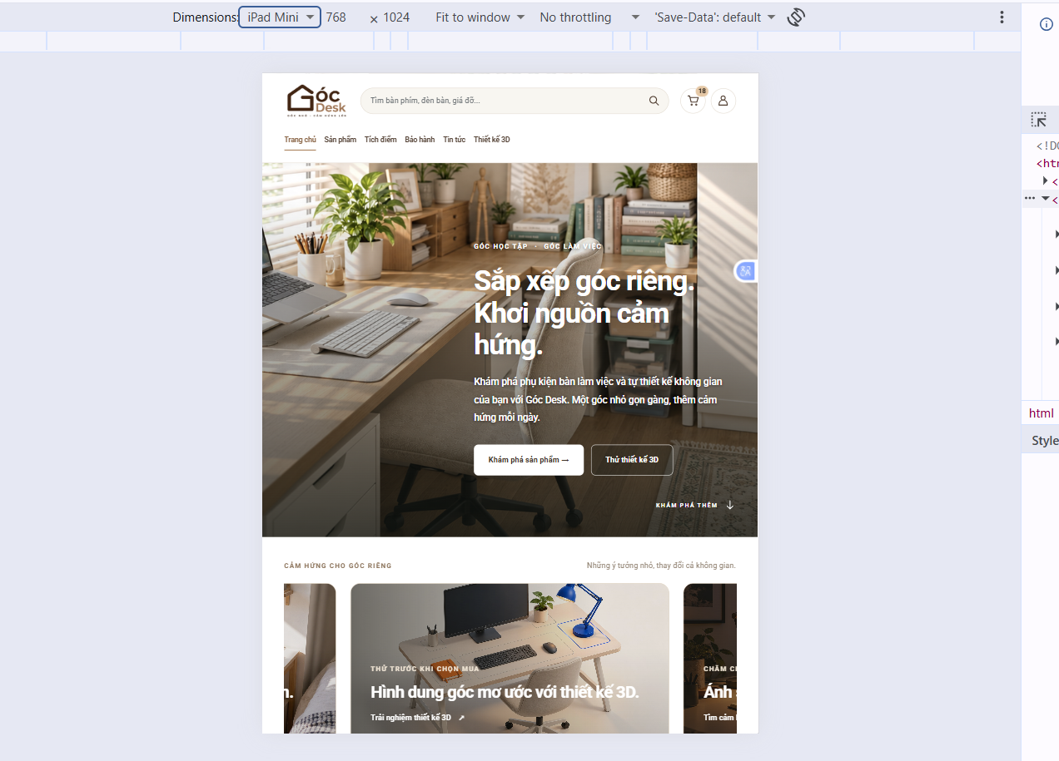
Hình 9.2. Trang chủ tại 768 × 1024 px, trước khi cuộn.
Phần kế tiếp bắt đầu tại 1.020 px, chỉ còn 4 px ở cuối màn hình.
Minh chứng giao diện 390 px
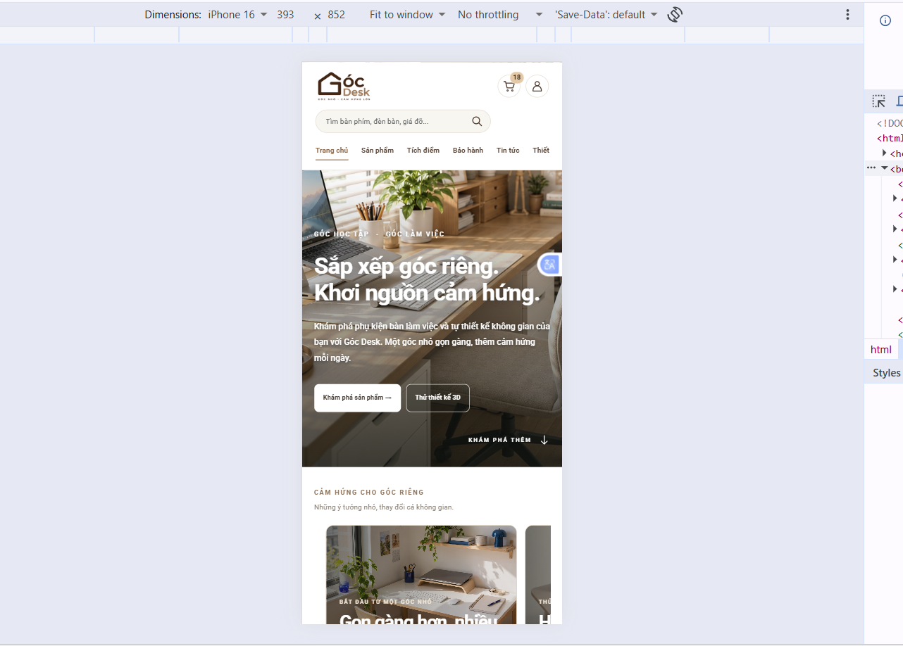
Hình 9.3. Trang chủ tại 390 × 844 px, trước khi cuộn
Header cao khoảng 164 px. Hai CTA nằm sát đáy, nội dung tiếp theo bắt đầu dưới màn hình đầu.

Các trường hợp kiểm thử
Bảng 9.2. Tổng hợp các trường hợp kiểm thử thao tác người dùng
Thao tác | Kết quả thực tế | Đánh giá
Tìm HyperOne; lọc Bàn phím | Mỗi thao tác trả về 1/8 sản phẩm. | Đạt
Xóa lọc, sắp xếp giá tăng | CorePad đầu danh sách; Kệ màn hình DS02 cuối danh sách. | Đạt
Nhấn Banner tiếp theo | Banner số 2 chuyển sang trạng thái được chọn. | Đạt
Mở Bảo hành ở 390 px | Nội dung rộng 383 px so với vùng khả dụng 375 px; xuất hiện cuộn ngang. | Cần sửa
Xem menu mobile | Mục cuối khuất một phần ở mép phải. | Cần cải thiện
Thêm sản phẩm vào giỏ | Nhóm đã thử thao tác trên điện thoại và xác nhận nút hoạt động. | Đạt theo kiểm thử của nhóm
Ảnh và liên kết neo | Chưa thấy ảnh lỗi hoặc đích neo nội trang bị thiếu ở sáu trang phụ đã kiểm. | Đạt trong mẫu kiểm
Kiểm tra tab trình duyệt | Đã cập nhật Favicon ở tất cả các trang | Xác nhận cập nhật
Áp mã và đặt hàng, gửi yêu cầu, đăng kí tài khoản | Các nút bị vô hiệu hóa; trang có giải thích chức năng chưa mở. | Chưa triển khai
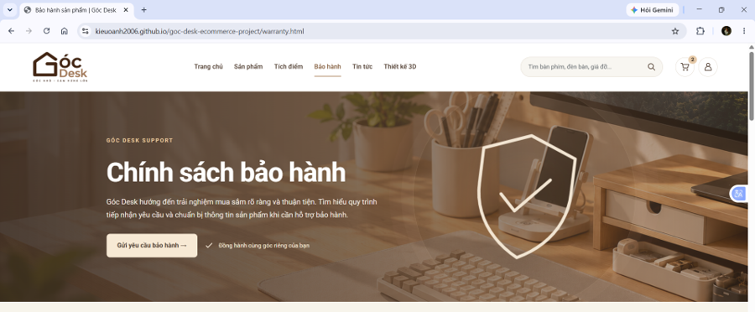
Hình 9.4. Tab Góc Desk trước khi bổ sung favicon.

Kiểm tra lại chín trang trên GitHub Pages
Bảng 9.3. Kết quả kiểm tra hiển thị 9 trang trên GitHub Pages
Trang | Kết quả ghi nhận trên bản công khai
Trang chủ | Nhấn “Khám phá sản phẩm” mở products.html. Banner đẩy nội dung mua sắm xuống thấp trên mobile và tablet.
Sản phẩm | Danh sách hiển thị đủ 8 mẫu. Trên Safari iPhone 13, nhóm ghi nhận mỗi lần vuốt chủ yếu thấy một ảnh. Ảnh chụp bản local cũng cho thấy bộ lọc mở dài trước danh sách một cột.
Chi tiết sản phẩm | Mở đúng HyperOne Gen 2, có thông số, thông tin tương thích, bảo hành và sản phẩm gợi ý.
Tích điểm | Hiện bốn hạng thẻ và danh sách quà. Trang ghi rõ quyền lợi là phương án minh họa.
Bảo hành | CTA đầu trang đưa đến #warranty-request. Dưới nút gửi đã có lưu ý form chỉ minh họa và chưa gửi hoặc lưu dữ liệu. Nhóm chưa thấy phản hồi rõ sau khi điền và bấm.
Tin tức | Hiện các nhóm Cảm hứng setup, Mẹo thực hành, Chọn phụ kiện và Trải nghiệm 3D.
Tài khoản | Nhấn “Xem giao diện mẫu” mở khu vực Tài khoản của bạn và Thông tin cá nhân. Chưa xác minh đăng nhập bằng tài khoản thật.
Giỏ hàng | Phiên mới hiển thị giỏ trống. Giao diện giải thích chức năng áp mã và đặt hàng chưa mở.
Thiết kế 3D | Phiên kiểm tra bản công khai trước đây chưa khởi tạo được WebGL. Phiên Chrome tại máy ngày 11/11 đã tải phòng thành công và cho phép tương tác.

Ưu tiên chỉnh sửa trên điện thoại và tablet
1. Rà lại banner ở từng trang có ảnh đầu trang. Ưu tiên Trang chủ và Sản phẩm. Thu chiều cao ảnh và khoảng trống để người dùng thấy nội dung kế tiếp sớm hơn. Kiểm tra chữ, nút và mép ảnh ở 390 và 768 px. Cảm giác sát viền trên Safari là nhận xét từ thiết bị thật. Lỗi cuộn ngang đo được ở trang Bảo hành.
2. Trên trang Sản phẩm, thu bộ lọc vào nút “Bộ lọc”, hiển thị số điều kiện đang chọn. Thử lưới hai cột hoặc thẻ ngang có ảnh nhỏ để dễ so sánh tên và giá. Giữ nút thêm giỏ đủ rộng để chạm.
3. Với Bảo hành, giữ chú thích bản thử và bổ sung phản hồi ngay cạnh nút sau khi điền hợp lệ. Với Tài khoản, giữ nhãn “Xem giao diện mẫu” để người dùng biết mình đang vào chế độ xem thử.
4. Menu ngang khuất mục cuối trên điện thoại. Nhóm xử lý sau phần banner.
Sau khi cập nhật CSS, chụp lại cùng vị trí ở 390, 768 và 1366 px để so sánh chiều cao banner, vị trí nút và phần nội dung xuất hiện tiếp theo. Kiểm tra thêm trên Safari iPhone 13.

Minh chứng từ bản chạy tại máy
Trang Sản phẩm – banner và các nhóm bộ lọc. Trích ảnh mô phỏng iPhone 16.
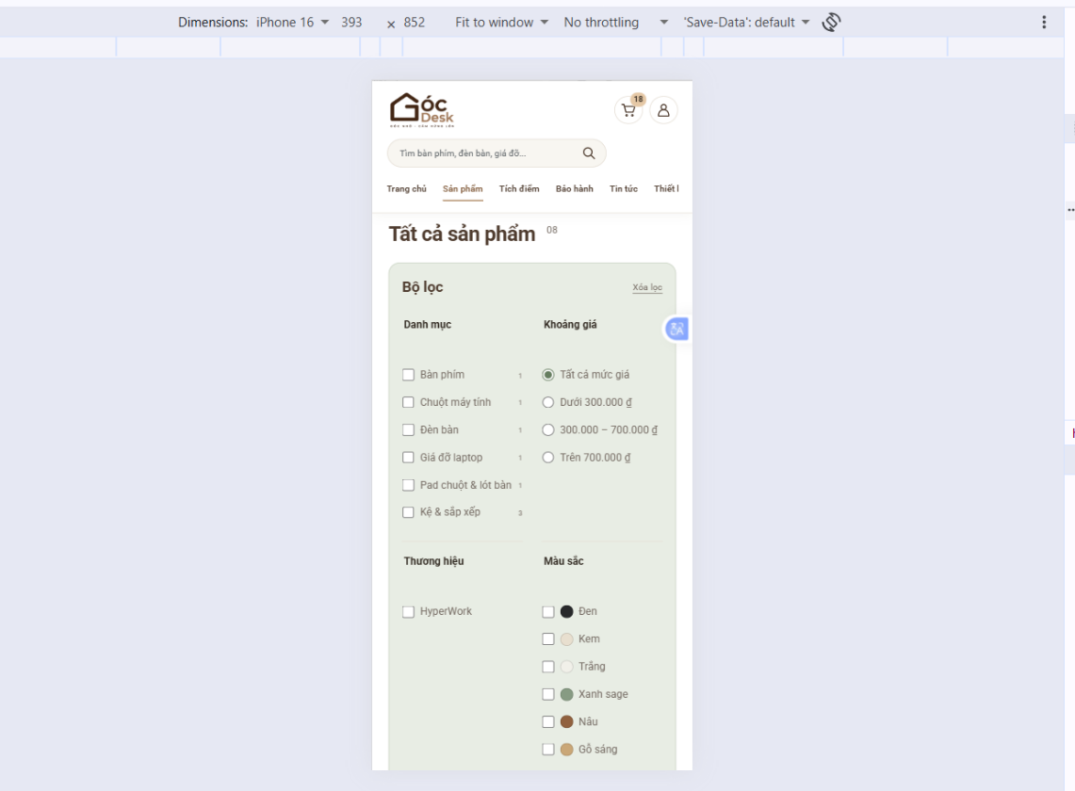
Hình 9.5. Giao diện trang Sản phẩm trên thiết bị di động
Trang chủ – banner và nút chuyển trang. Trích ảnh mô phỏng iPhone 16.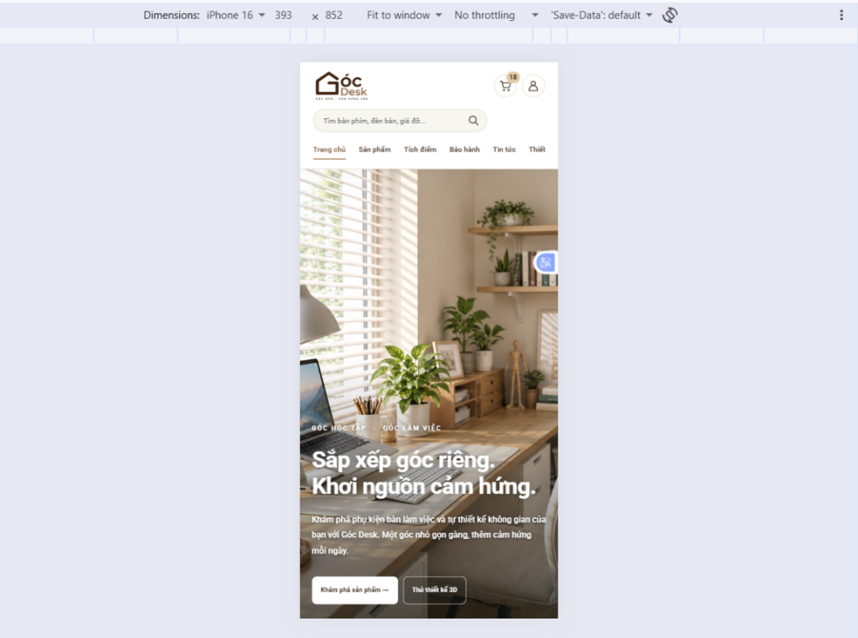
Hình 9.6. Giao diện trang Chủ trên thiết bị di động
Biểu mẫu bảo hành
Nút gửi và ghi chú hiện hành. Ghi chú giải thích phạm vi minh họa nhưng người dùng vẫn cần phản hồi ngay sau khi bấm.

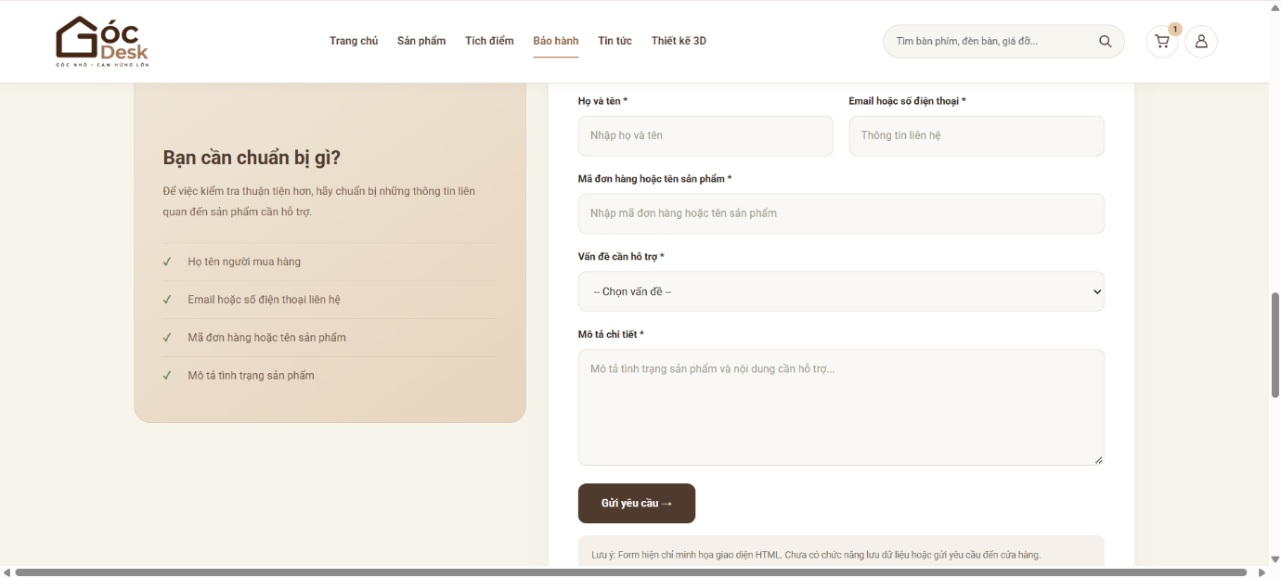
Hình 9.7. Giao diện và ghi chú biểu mẫu yêu cầu bảo hành

Đo giao diện trên bản chạy tại máy
Đơn vị trong bảng là px. Trên mỗi trang, đo chiều cao khối mở đầu chứa tiêu đề chính ở đầu trang. Cột cuối so sánh chiều rộng nội dung với vùng khả dụng của trình duyệt. Các số đo là của Chrome mô phỏng kích thước, còn nhận xét về thao tác vuốt đến từ Safari iPhone 13 thật.
Bảng 9.4. Kết quả đo kích thước giao diện trên bản chạy tại máy (Local)
Trang | 1366 px | 768 px | 390 px | Tràn ngang
Trang chủ | 653 | 881 | 743 | 0 px
Sản phẩm | 353 | 481 | 470 | 0 px
Giỏ hàng | 353 | 481 | 470 | 0 px
Tích điểm | 456 | 430 | 450 | 0 px
Bảo hành | 428 | 471 | 584 | 8 px cả ba
Tin tức | 696 | 509 | 747 | 0 px
Thiết kế 3D | 588 | 570 | 696 | 0 px
Tài khoản | — | — | — | 0 px
Chi tiết SP | — | — | — | 0 px
Dấu “—” chỉ trang không thu được chiều cao banner từ khối tiêu đề. Trang chi tiết được mở bằng đường dẫn cơ sở. Kích thước ảnh sản phẩm và banner cần được đánh giá riêng.
Thứ tự chỉnh sửa
1. Banner. Ưu tiên Trang chủ, Tin tức và Thiết kế 3D trên điện thoại. Giảm chiều cao hoặc khoảng trống của khối ảnh theo từng trang. Giữ đủ tiêu đề, CTA và chủ thể ảnh. Với Bảo hành, kiểm tra cả phần nhô ra ngoài khung ở 390 và 768 px.
2. Danh mục và thẻ sản phẩm. Trên Safari iPhone 13, nhóm thấy giao diện sát mép và mỗi lần vuốt chủ yếu thấy một ảnh. Thu các nhóm lọc vào nút “Bộ lọc”, hiển thị số bộ lọc đang áp dụng. Thử hai thẻ mỗi hàng hoặc thẻ ngang để tên, giá và nút thêm giỏ dễ nhìn cùng lúc.
3. Menu. Nhóm ghi nhận các mục cuối khuất trên điện thoại. Xử lý sau banner và danh sách sản phẩm. CTA chuyển trang và nút thêm giỏ đã hoạt động theo kiểm thử của nhóm.

Kiểm thử tương tác trên bản local
Thiết kế 3D
Từ Trang chủ, bấm “Thử thiết kế 3D”, sau đó bấm “Bắt đầu bố trí” để đưa khung 3D vào màn hình. Phòng tải xong, nút “Từ trên xuống” chuyển sang trạng thái được chọn. Bật “Tương tác 3D”, bấm phóng to và kéo trong vùng phòng. Hình dưới ghi lại khung nhìn sau thao tác.
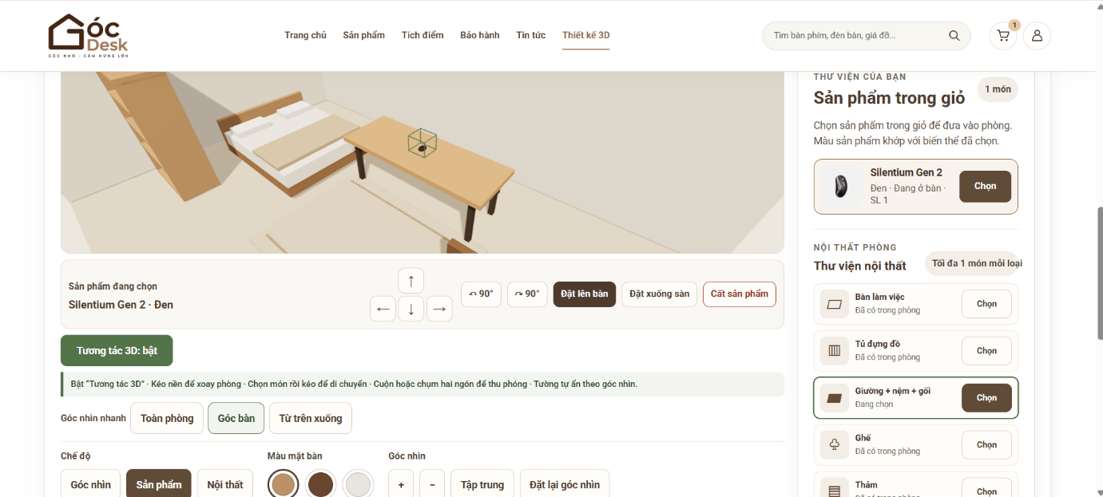
Hình 9.8. Khung phòng và trạng thái “Tương tác 3D: bật” trên Chrome tại máy.
Phản hồi khi gửi yêu cầu bảo hành
Bấm gửi khi để trống: năm trường bắt buộc ở trạng thái chưa hợp lệ. Điền đủ bằng dữ liệu thử, chọn “Vấn đề khác” và bấm lại: trang giữ nguyên dữ liệu đã nhập và chú thích tĩnh. Không thấy thông báo mới gần nút để người dùng nhận biết thao tác vừa thực hiện.
Đề xuất đổi nút thành “Kiểm tra yêu cầu”. Sau khi dữ liệu hợp lệ, hiển thị “Thông tin đã điền đầy đủ. Đây là bản thử nghiệm, cửa hàng chưa nhận yêu cầu.” Giữ dữ liệu để người dùng có thể sửa và thông báo qua vùng trạng thái cho người dùng bàn phím hoặc trình đọc màn hình.
Kiểm tra bổ sung. Logo đầu trang Sản phẩm mở lại index.html. Trên Trang chủ, rê chuột lên CTA mua sắm kích hoạt trạng thái hover. Nhấn Tab từ CTA này chuyển focus đến “Thử thiết kế 3D”, viền focus dạng nét liền. Ở 390 px, bộ lọc Sản phẩm cao 861 px và thẻ HyperOne cao khoảng 601 px.
Bản CSS kèm theo dùng các lớp đang hiển thị trên bản local. Nạp sau CSS hiện có rồi đo lại. Kết quả sau chỉnh sửa
Bố cục sản phẩm trên điện thoại. Trước chỉnh sửa, mỗi hàng chỉ có một sản phẩm và thẻ HyperOne cao khoảng 601 px ở chiều rộng 390 px. Ảnh bản local sau chỉnh sửa cho thấy bàn phím và chuột hiển thị cạnh nhau trên một hàng. Người dùng có thể xem hai mẫu cùng lúc. Chiều cao thẻ sau chỉnh sửa chưa được đo lại.
Biểu tượng tab trình duyệt. Trước chỉnh sửa, tab hiển thị biểu tượng quả địa cầu (Hình 8.4). Nhóm xác nhận đã cập nhật favicon trên tất cả các trang. Riêng trang Tích điểm, mã HTML cho thấy favicon trỏ đến images/favicon.png. Cần mở lại trang Tích điểm trên GitHub Pages để xác nhận biểu tượng hiển thị sau khi triển khai.
Thanh điều hướng và bộ lọc. Ở bản thử, mở nút Menu cho thấy đủ sáu mục, gồm Thiết kế 3D. Tuy nhiên, thiết kế nhóm chọn yêu cầu cả sáu liên kết và các lựa chọn lọc hiện sẵn. Hai hạng mục này còn chờ kiểm tra trên bản chỉnh tiếp theo. Số đo banner tại mục 8.6 là số trước sửa.
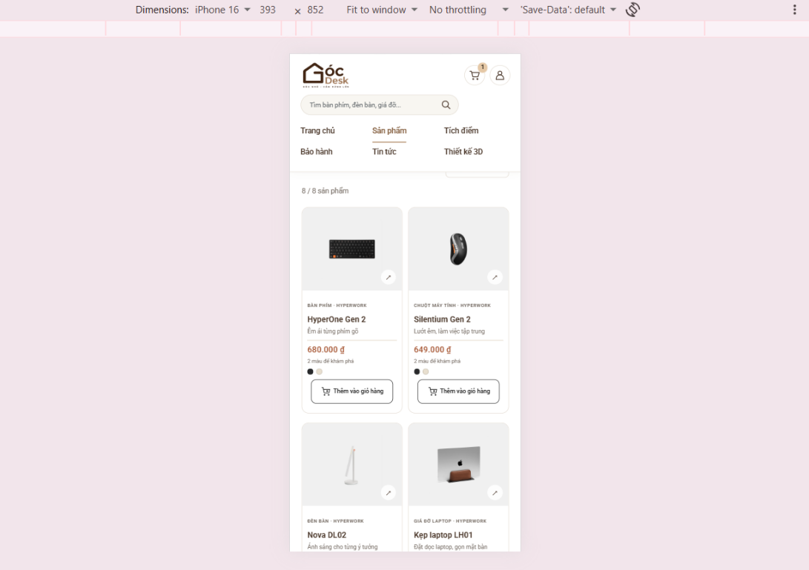
Hình 9.9. Hai sản phẩm đầu tiên hiển thị cạnh nhau trên bản mobile.
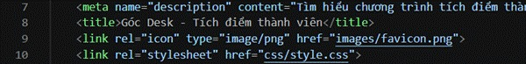
Hình 9.10. Khai báo favicon trong phần head của trang Tích điểm.
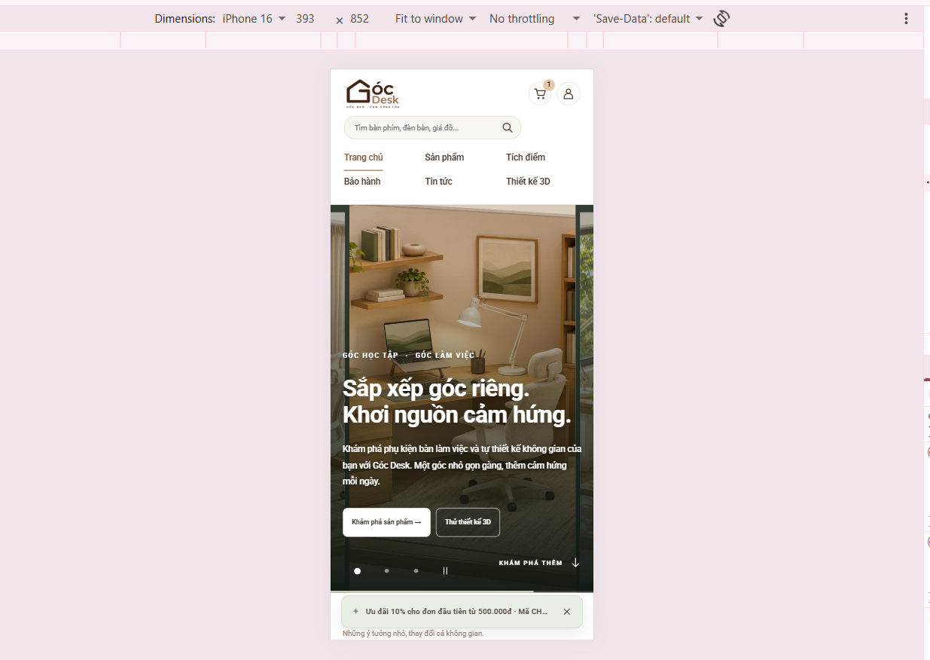
Hình 9.11. Banner trang chủ sau chỉnh sửa
Tuy nhiên, trong quá trình kiểm thử và hoàn thiện, mặc dù nhóm đã phát hiện, thống kê và liệt kê được một danh sách các lỗi còn tồn đọng trên hệ thống, nhưng do những hạn chế về mặt thời gian triển khai dự án nên nhóm vẫn chưa thể khắc phục hoàn toàn các lỗi này. Bên cạnh những vấn đề đã được nhận diện và ghi nhận, hệ thống có thể vẫn còn ẩn chứa một số lỗi tiềm ẩn khác mà nhóm chưa kịp thời tìm ra và xử lý triệt để.

MINH CHỨNG

Đánh giá AI
https://github.com/KieuOanh2006/goc-desk-ecommerce-project/blob/main/docs/AI_USAGE_LOG.md

Liên kết mã nguồn và repository dự án Góc Desk
https://github.com/KieuOanh2006/goc-desk-ecommerce-project

Liên kết website Góc Desk đã triển khai
https://kieuoanh2006.github.io/goc-desk-ecommerce-project/

Kế hoạch triển khai dự án tới tuần 3
https://github.com/KieuOanh2006/goc-desk-ecommerce-project/blob/main/docs/PROJECT_PLAN.md

Tài liệu yêu cầu chức năng
https://github.com/KieuOanh2006/goc-desk-ecommerce-project/blob/main/docs/REQUIREMENTS.md

Câu trả lời câu hỏi kiến thức của các thành viên
TRẢ LỜI CÂU HỎI BUỔI 3

Tổng hợp trả lời câu hỏi của các thành viên
Bảng 11.1. Tổng hợp nội dung trả lời 10 câu hỏi của nhóm
STT | Câu hỏi | Nội dung trả lời tổng hợp
1 | Tổ chức dữ liệu sản phẩm dùng chung như thế nào? | Dữ liệu sản phẩm được lưu tập trung trong file js/product-data.js và sử dụng thông qua GocDeskCatalog. Mỗi sản phẩm có các thông tin như mã định danh, tên, giá, danh mục, thương hiệu, hình ảnh và màu sắc. Các trang chủ, danh sách sản phẩm, chi tiết sản phẩm và giỏ hàng cùng sử dụng nguồn dữ liệu này nhằm bảo đảm tính thống nhất, hạn chế trùng lặp và thuận tiện khi cập nhật.
2 | Tìm kiếm và lọc đồng thời được xử lý theo trình tự nào? | Hệ thống tiếp nhận từ khóa và các tiêu chí lọc do người dùng lựa chọn. Sau đó, từ khóa được chuẩn hóa để hỗ trợ tìm kiếm không dấu và không phân biệt chữ hoa, chữ thường. Hàm filterProducts() kiểm tra các điều kiện, kết hợp theo AND giữa những nhóm lọc khác nhau và OR giữa nhiều lựa chọn trong cùng một nhóm. Cuối cùng, danh sách kết quả được sắp xếp, cập nhật số lượng sản phẩm và đồng bộ URL.
3 | Trang chi tiết xác định đúng sản phẩm qua URL như thế nào? | Trang chi tiết sử dụng mã sản phẩm nằm sau dấu # trong URL để tìm sản phẩm có id tương ứng trong dữ liệu dùng chung. Tham số color được sử dụng để xác định màu sản phẩm. Nếu mã sản phẩm hoặc màu không hợp lệ, hệ thống hiện tại sẽ sử dụng sản phẩm đầu tiên hoặc màu đầu tiên làm giá trị mặc định.
4 | Thêm sản phẩm đã có trong giỏ thì xử lý thế nào? | Hệ thống xác định một dòng giỏ hàng dựa trên mã sản phẩm và mã màu. Nếu sản phẩm được thêm có cả hai thông tin trùng với dòng đã tồn tại, hệ thống sẽ cộng thêm số lượng. Nếu khác màu, hệ thống tạo dòng riêng. Số lượng của mỗi dòng được giới hạn từ 1 đến 99 nhằm bảo đảm dữ liệu hợp lệ.
5 | Khi thay đổi số lượng cần cập nhật những thành phần nào? | Khi người dùng thay đổi số lượng, hệ thống kiểm tra tính hợp lệ và cập nhật dữ liệu giỏ hàng trong LocalStorage. Đồng thời, hệ thống tính lại thành tiền từng dòng, tổng số lượng sản phẩm, tiền hàng và tổng tiền. Các module cart-store.js, cart.js và cart-badge.js phối hợp để cập nhật thông tin trên giao diện và huy hiệu số lượng giỏ hàng.
6 | Vì sao dùng LocalStorage và khôi phục dữ liệu như thế nào? | LocalStorage được lựa chọn vì phù hợp với website giao diện mẫu, cho phép lưu giỏ hàng trên trình duyệt mà chưa cần máy chủ hoặc cơ sở dữ liệu. Dữ liệu được lưu dưới dạng JSON với khóa goc-desk:cart:v1, gồm mã sản phẩm, mã màu và số lượng. Khi tải lại trang, hệ thống đọc dữ liệu, kiểm tra tính hợp lệ, loại bỏ dòng không hợp lệ, gộp dòng trùng và khôi phục thông tin sản phẩm từ dữ liệu hiện tại.
7 | Nếu giỏ hàng sai giữa các trang thì cần kiểm tra đâu? | Cần kiểm tra các trang có sử dụng chung cart-store.js, khóa LocalStorage và dữ liệu sản phẩm hay không. Đồng thời kiểm tra thứ tự tải JavaScript, các hàm thêm, sửa, xóa sản phẩm và cơ chế cập nhật giao diện thông qua subscribe(). Nếu mở nhiều tab, cần kiểm tra sự kiện storage và bảo đảm các trang sử dụng cùng nguồn gốc website.
8 | Nhóm xử lý xung đột và tích hợp GitHub ra sao? | Nhóm sử dụng GitHub để lưu trữ, quản lý phiên bản và đồng bộ mã nguồn. Trước khi tích hợp, cần kiểm tra thay đổi cục bộ và lấy phiên bản mới nhất. Khi phát sinh xung đột, nhóm đối chiếu từng đoạn code, thống nhất nội dung cần giữ và kiểm tra chức năng liên quan trước khi commit và push. Lần cập nhật được ghi nhận sử dụng git pull --ff-only thành công và không phát sinh xung đột.
9 | Nhóm xác nhận code do AI đề xuất hoạt động đúng bằng cách nào? | Mã nguồn do AI đề xuất cần được đối chiếu với yêu cầu chức năng và cấu trúc dự án trước khi sử dụng. Nhóm cần kiểm tra các thay đổi, chạy kiểm thử tự động và thao tác thực tế trên trình duyệt. Những chức năng như tìm kiếm, lọc, thêm giỏ hàng, thay đổi số lượng, tính tiền và xử lý dữ liệu không hợp lệ cần được kiểm tra. Phiên bản sau lần cập nhật GitHub gần nhất chưa được kiểm thử lại toàn bộ nên chưa thể kết luận tất cả chức năng đều đạt.
10 | Khi thêm chức năng mới cần chỉnh sửa thành phần nào? | Tùy theo yêu cầu, nhóm cần xác định các file bị ảnh hưởng. HTML được sử dụng để xây dựng cấu trúc giao diện, CSS để định dạng và JavaScript để xử lý chức năng. Nếu liên quan đến dữ liệu sản phẩm hoặc giỏ hàng, cần cập nhật các file dùng chung như product-data.js, cart-store.js và cart-buttons.js. Trước khi thực hiện, cần đối chiếu REQUIREMENTS.md, thống nhất phương án, sau đó kiểm thử và cập nhật tài liệu liên quan.

